SAŽETAK KARAKTERISTIKA LIJEKA

1. NAZIV LIJEKA

Bavencio, 20 mg/ml, koncentrat za rastvor za infuziju
INN: avelumab

2. KVALITATIVNI I KVANTITATIVNI SASTAV

Jedan ml koncentrata sadrži 20 mg avelumaba.
Jedna bočica od 10 ml sadrži 200 mg avelumaba.

Avelumab je humanizovano monoklonsko antitijelo usmjereno na PD-L1, imunomodulatorni proteinski ligand na površini ćelije, proizvedeno u ćelijama jajnika kineskog hrčka tehnologijom rekombinantne DNK.

Za spisak svih ekscipijenasa, pogledati dio 6.1.

3. FARMACEUTSKI OBLIK

Koncentrat za rastvor za infuziju (sterilni koncentrat).

Bistar, bezbojan do blago žut rastvor. Raspon pH vrijednosti rastvora je 5,0 - 5,6, a osmolalnost između 285 i 350 mOsm/kg.

4. KLINIČKI PODACI

4.1. Terapijske indikacije

Lijek Bavencio je indikovan kao monoterapija za liječenje odraslih pacijenata sa metastatskim karcinomom Merkelovih ćelija.

Lijek Bavencio je indikovan kao monoterapija u prvoj liniji terapije održavanja kod odraslih pacijenata sa lokalno uznapredovalim ili metastatskim urotelijalnim karcinomom kod kojih nije došlo do progresije nakon hemioterapije na bazi platine.

Lijek Bavencio u kombinaciji sa aksitinibom indikovan je kao prva linija terapije kod odraslih pacijenata sa uznapredovalim karcinomom bubrežnih ćelija (eng. renal cell carcinoma, RCC) (vidjeti dio 5.1).

4.2. Doziranje i način primjene

Terapiju treba da započne i nadzire ljekar sa iskustvom u terapiji karcinoma.

Doziranje
Preporučena doza lijeka Bavencio u monoterapiji je 800 mg primijenjeno intravenski u trajanju od 60 minuta na svake 2 nedjelje.

Lijek Bavencio treba nastaviti da se primjenjuje prema preporučenom rasporedu sve do progresije bolesti ili neprihvatljive toksičnosti.

Preporučena doza lijeka Bavencio u kombinaciji sa aksitinibom je 800 mg primijenjeno intravenski u trajanju od 60 minuta na svake 2 nedjelje uz aksitinib 5 mg dvaput na dan peroralno (u razmaku od 12 sati) sa hranom ili bez nje sve do progresije bolesti ili neprihvatljive toksičnosti.

Za informacije o doziranju aksitiniba, vidjeti informacije o lijeku za aksitinib.

Premedikacija
Pacijenti moraju da prime premedikaciju antihistaminikom i paracetamolom prije prve 4 infuzije lijeka Bavencio. Ako se četvrta infuzija završi bez reakcija povezanih sa infuzijom, premedikaciju prije sljedećih doza treba primjenjivati prema procjeni ljekara.

Prilagođavanje terapije
Ne preporučuje se povećavanje ili snižavanje doze. U zavisnosti od bezbjednosti primjene i podnošljivosti kod pojedinačnih pacijenata, može biti potrebno odlaganje primjene doze ili prekidanje terapije; vidjeti Tabelu 1.

Detaljne smjernice za zbrinjavanje imunološki posredovanih neželjenih reakcija opisane su u dijelu 4.4.

Tabela 1: Smjernice za odlaganje ili prekid primjene lijeka Bavencio

Neželjena reakcija povezana sa terapijom | Težina* | Prilagođavanje terapije
Reakcije povezane sa infuzijom | Reakcija 1. stepena povezana sa infuzijom | Smanjiti brzinu infuzije za 50%
Reakcije povezane sa infuzijom | Reakcija 2. stepena povezana sa infuzijom | Odložiti primjenu do poboljšanja neželjenih reakcija na 0-1. stepen; ponovno početi sa infuzijom uz 50% manju brzinu
Reakcije povezane sa infuzijom | Reakcija 3. ili 4. stepena povezana sa infuzijom | Trajno prekinuti primjenu
Pneumonitis | Pneumonitis 2. stepena | Odložiti primjenu do poboljšanja neželjenih reakcija na 0-1. stepen
Pneumonitis | Pneumonitis 3. ili 4. stepena ili rekurentni pneumonitis 2. stepena | Trajno prekinuti primjenu
Hepatitis  Za Bavencio u kombinaciji sa aksitinibom vidjeti niže u tekstu | Aspartat aminotransferaza (AST) ili alanin aminotransferaza (ALT) više od 3 i do 5 puta iznad gornje granice normale (GGN) ili ukupni bilirubin više od 1,5 i do 3 puta iznad GGN | Odložiti primjenu do poboljšanja neželjenih reakcija na 0-1. stepen
 | AST ili ALT više od 5 puta iznad GGN ili ukupni bilirubin više od 3 puta iznad GGN | Trajno prekinuti primjenu
Kolitis | Kolitis ili dijareja 2. ili 3. stepena | Odložiti primjenu do poboljšanja neželjenih reakcija na 0-1. stepen
Kolitis | Kolitis ili dijareja 4. stepena ili rekurentni kolitis 3. stepena | Trajno prekinuti primjenu
Pankreatitis | Sumnja na pankreatitis | Odložiti primjenu
Pankreatitis | Potvrđeni pankreatitis | Trajno prekinuti primjenu
Miokarditis | Sumnja na miokarditis | Odložiti primjenu
Miokarditis | Potvrđeni miokarditis | Trajno prekinuti primjenu
Endokrinopatije (hipotireoza, hipertireoza, adrenalna insuficijencija, hiperglikemija) | Endokrinopatije 3. ili 4. stepena | Odložiti primjenu do poboljšanja neželjenih reakcija na 0-1. stepen
Nefritis i poremećaj funkcije bubrega | Kreatinin u serumu više od 1,5 i do 6 puta iznad GGN | Odložiti primjenu do poboljšanja neželjenih reakcija na 0-1. stepen
Nefritis i poremećaj funkcije bubrega | Kreatinin u serumu više od 6 puta iznad GGN | Trajno prekinuti primjenu
Reakcije na koži | Osip 3. stepena | Odložiti primjenu do poboljšanja neželjenih reakcija na 0-1. stepen
Reakcije na koži | Osip 4. stepena ili rekurentni osip 3. stepena ili potvrđeni Stevens-Johnson-ov  sindrom (SJS) ili toksična epidermalna nekroliza (TEN) | Trajno prekinuti primjenu
Druge imunološki posredovane neželjene reakcije (uključujući miozitis, hipopituitarizam, uveitis, mijasteniju gravis, mijastenični sindrom, Guillain-Barré-ov sindrom) | Za bilo šta od sljedećeg:  - Klinički znakovi ili simptomi 2. ili 3. stepena imunološki posredovane neželjene reakcije koja nije opisana gore | Odložiti primjenu do poboljšanja neželjenih reakcija na 0-1. stepen
 | Za bilo šta od sljedećeg:  - Životno ugrožavajuća neželjena reakcija 4. stepena (isključujući endokrinopatije kontrolisane hormonskom supstitucionom terapijom)  - Rekurentna imunološki posredovana neželjena reakcija 3. stepena  - Potreba za prednizonom u dozi od 10 mg na dan ili većoj dozi ili ekvivalentnim lijekom u trajanju od više od 12 nedjelja  - Perzistentne imunološki posredovane neželjene reakcije 2. ili 3. stepena u trajanju od 12 nedjelja ili duže | Trajno prekinuti primjenu
* Stepeni toksičnosti određeni su u skladu sa Zajedničkim terminološkim kriterijumima za neželjena dejstva Nacionalnog instituta za karcinom, verzija 4.0 (eng. National Cancer Institute Common Terminology Criteria for Adverse Events Version 4.0, NCI-CTCAE v4.03)

Prilagođavanje terapije kada se Lijek Bavencio primjenjuje u kombinaciji sa aksitinibom
Ako su ALT ili AST ≥ 3 puta iznad GGN, ali < 5 puta iznad GGN ili je ukupni bilirubin ≥ 1,5 puta iznad GGN, ali < 3 puta iznad GGN, potrebno je obustaviti primjenu i lijeka Bavencio i aksitiniba dok se ove neželjene reakcije ne povuku na 0-1. stepen. Ako se ne povlače (traju duže od 5 dana), potrebno je razmotriti primjenu terapije kortikosteroidima prednizonom ili ekvivalentnim lijekom sa postepenim snižavanjem doze. Nakon oporavka treba razmotriti ponovno uvođenje (rechallenge) lijeka Bavencio ili aksitiniba, ili ponovno uvođenje i lijeka Bavencio i aksitiniba sekvencijalno. U slučaju ponovnog uvođenja aksitiniba, treba razmotriti sniženje doze u skladu sa informacijama o lijeku za aksitinib.

Ako su ALT ili AST ≥ 5 puta iznad GGN ili > 3 puta iznad GGN sa ukupnim bilirubinom koji je istovremeno ≥ 2 puta iznad GGN ili ako je ukupni bilirubin ≥ 3 puta iznad GGN, primjenu oba lijeka, i Bavencio i aksitiniba, treba trajno prekinuti i razmotriti primjenu terapije kortikosteroidima.

Savjeti o prilagođavanju doze aksitiniba kod primjene sa lijekom Bavencio
Kada se lijek Bavencio primjenjuje u kombinaciji sa aksitinibom, o preporukama u vezi sa prilagođavanjem doze za aksitinib pročitati u informacijama o lijeku za aksitinib.

Posebne populacije

Starije osobe
Kod starijih pacijenata (≥ 65 godina) nije potrebno prilagođavanje doze (vidjeti djelove 5.1. i 5.2).

Pedijatrijska populacija
Nije ustanovljena bezbjednost i efikasnost lijeka Bavencio kod djece i adolescenata mlađih od 18 godina. Trenutno dostupni podaci o lijeku Bavencio opisani su u dijelu 5.1, ali se ne može dati preporuka o doziranju.

Oštećenje funkcije bubrega
Kod pacijenata sa blagim ili umjerenim oštećenjem funkcije bubrega nije potrebno prilagođavanje doze (vidjeti dio 5.2). Nema dovoljno podataka o pacijentima sa teškim oštećenjem funkcije bubrega da bi se dale preporuke za doziranje.

Oštećenje funkcije jetre
Kod pacijenata sa blagim oštećenjem funkcije jetre nije potrebno prilagođavanje doze (vidjeti dio 5.2). Nema dovoljno podataka o pacijentima sa umjerenim ili teškim oštećenjem funkcije jetre da bi se dale preporuke za doziranje.

Način primjene
Lijek Bavencio se koristi samo za intravensku infuziju. Ne smije se primijeniti kao brza intravenska ili bolus injekcija.

Lijek Bavencio mora da se rastvori natrijum hloridom od 9 mg/ml (0,9%) ili natrijum hloridom od 4,5 mg/ml (0,45%). Primjenjuje se u trajanju od 60 minuta kao intravenska infuzija kroz sterilni, nepirogeni filter sa niskim stepenom vezivanja proteina, veličine pora 0,2 mikrometra, koji je ugrađen ili pričvršćen na liniju.

Za uputstva o pripremi i primjeni lijeka, vidjeti dio 6.6.

4.3. Kontraindikacije

Preosjetljivost na aktivnu supstancu ili na bilo koju od pomoćnih supstanci navedenih u dijelu 6.1.

4.4. Posebna upozorenja i mjere opreza pri upotrebi lijeka

Sljedljivost
Kako bi se poboljšala sljedivost bioloških ljekova, naziv i broj serije primijenjenog lijeka treba jasno evidentirati.

Reakcije povezane sa infuzijom
Kod pacijenata koji primaju avelumab zabilježene su reakcije povezane sa infuzijom koje mogu biti teške (vidjeti dio 4.8).

Pacijente treba pratiti zbog mogućih znakova i simptoma reakcija povezanih sa infuzijom, uključujući pireksiju, drhtavicu, crvenilo, hipotenziju, dispneju, zviždanje u grudima, bol u leđima, bol u abdomenu i urtikariju.

U slučaju reakcija 3. ili 4. stepena povezanih sa infuzijom, potrebno je zaustaviti infuziju i trajno prekinuti primjenu avelumaba (vidjeti dio 4.2).

Kod reakcija 1. stepena povezanih sa infuzijom, brzinu trenutno primjenjivane infuzije treba smanjiti za 50%. Kod pacijenata sa reakcijama 2. stepena povezanih sa infuzijom, infuziju treba privremeno prekinuti do poboljšanja reakcije na 1. stepen ili povlačenja reakcije, a zatim ponovo početi sa infuzijom uz 50% manju brzinu infuzije (vidjeti dio 4.2).

U slučaju ponovne pojave reakcije 1. ili 2. stepena povezane sa infuzijom, pacijent može nastaviti da prima avelumab uz strogo praćenje, nakon odgovarajućeg prilagođavanja brzine infuzije i premedikacije paracetamolom i antihistaminikom (vidjeti dio 4.2).

Kod pacijenata liječenih avelumabom kao monoterapijom, 24,6% (513/2082) pacijenata je imalo reakcije povezane sa infuzijom.97,7% (501/513) ovih pacijenata imalo je prvu reakciju povezanu sa infuzijom tokom prve 4 infuzije, od čega je njih 2,7% (14/513) bilo ≥ 3. stepena. Kod preostalih 2,3% (12/513) pacijenata reakcije povezane sa infuzijom su nastupile poslije prve 4 infuzije i 91,7% (11/12) su bile 1. ili 2. stepena.

Imunološki posredovane neželjene reakcije
Većina imunološki posredovanih neželjenih reakcija avelumaba bila je reverzibilna i zbrinuta privremenim ili trajnim prekidom primjene avelumaba, primjenom kortikosteroida i/ili suportivnih mjera.

Kod sumnje na imunološki posredovane neželjene reakcije treba sprovesti odgovarajuću procjenu kako bi se potvrdila etiologija ili isključili drugi uzroci. Na tosnovu težine neželjene reakcije, primjenu avelumaba treba privremeno obustaviti i primijeniti kortikosteroide. Ako se za liječenje neželjene reakcije primjenjuju kortikosteroidi, nakon poboljšanja treba započeti sa postepenim snižavanjem doze tokom najmanje 1 mjeseca.

Kod pacijenata kod kojih se imunološki posredovane neželjene reakcije ne mogu kontrolisati primjenom kortikosteroida može se razmotriti primjena drugih sistemskih imunosupresiva.

Kod pacijenata sa postojećom autoimunom bolešću (AID), podaci iz opservacionih studija sugerišu da rizik od imunološki posredovanih neželjenih reakcija nakon terapije inhibitorima kontrolnih tačaka imunskog odgovora može biti povećan u poređenju sa rizikom kod pacijenata bez prethodnog AID-a. Pored toga, epizode osnovne AID-a su bile česte, ali je većina bila blaga i podnošljiva.

Imunološki posredovan pneumonitis
Kod pacijenata na terapiji avelumabom javljao se imunološki posredovan pneumonitis. Kod pacijenata koji su primali avelumab zabilježen je jedan smrtni slučaj (vidjeti dio 4.8).

Pacijente treba pratiti zbog mogućih znakova i simptoma imunološki posredovanog pneumonitisa i isključiti druge uzroke osim imunološki posredovanog pneumonitisa. Sumnju na pneumonitis treba potvrditi rentgenskim snimkom.

Kod događaja ≥ 2. stepena treba primijeniti kortikosteroide (početnu dozu prednizona od 1 do 2 mg/kg na dan ili ekvivalentni lijek, a nakon toga postepeno snižavanje doze kortikosteroida).

Kod imunološki posredovanog pneumonitisa 2. stepena treba privremeno obustaviti primjenu avelumaba do njegovog povlačenja, a trajno prekinuti kod imunološki posredovanog pneumonitisa 3. ili 4. stepena ili rekurentnog imunološki posredovanog pneumonitisa 2. stepena (vidjeti dio 4.2).

Imunološki posredovan hepatitis
Kod pacijenata na terapiji avelumabom javljao se imunološki posredovan hepatitis. Kod pacijenata koji su primali avelumab zabilježena su dva smrtna slučaja (vidjeti dio 4.8).

Pacijente treba pratiti zbog mogućih promjena u funkciji jetre i simptoma imunološki posredovanog hepatitisa i isključiti druge uzroke osim imunološki posredovanog hepatitisa.

Kod događaja ≥ 2. stepena treba primijeniti kortikosteroide (početnu dozu prednizona od 1 do 2 mg/kg na dan ili ekvivalentni lijek, a nakon toga postepeno snižavanje doze kortikosteroida).

Kod imunološki posredovanog hepatitisa 2. stepena treba privremeno obustaviti primjenu avelumaba do njegovog povlačenja, a trajno prekinuti kod imunološki posredovanog hepatitisa 3. ili 4. stepena (vidjeti dio 4.2).

Imunološki posredovan kolitis
Kod pacijenata koji primaju avelumab zabilježen je imunološki posredovan kolitis (vidjeti dio 4.8).

Pacijente treba pratiti zbog mogućih znakova i simptoma imunološki posredovanog kolitisa i isključiti druge uzroke osim imunološki posredovanog kolitisa. Kod događaja ≥ 2. stepena treba primijeniti kortikosteroide (početnu dozu prednizona od 1 do 2 mg/kg na dan ili ekvivalentni lijek, a nakon toga postepeno snižavanje doze kortikosteroida).

Kod imunološki posredovanog kolitisa 2. ili 3. stepena treba privremeno obustaviti primjenu avelumaba do njegovog povlačenja, a trajno prekinuti kod imunološki posredovanog kolitisa 4. stepena ili rekurentnog imunološki posredovanog kolitisa 3. stepena (vidjeti dio 4.2).

Imunološki posredovan pankreatitis
Kod pacijenata koji primaju avelumab zabilježen je imunološki posredovan pankreatitis. Kod pacijenata koji su primali avelumab u kombinaciji sa aksitinibom zabilježena su dva smrtna slučaja (vidjeti dio 4.8).

Pacijente treba pratiti zbog mogućih znakova i simptoma imunološki posredovanog pankreatitisa. Kod simptomatskih pacijenata treba zatražiti savet gastroenterologa i sprovesti laboratorijske analize (uključujući i snimanja) kako bi se sprovođenje odgovarajućih mjera započelo u ranoj fazi. Kod imunološki posredovanog pankreatitisa treba primijeniti kortikosteroide (početnu dozu prednizona od 1 do 2 mg/kg na dan ili ekvivalentni lijek, a nakon toga postepeno snižavanje doze kortikosteroida).

Kod sumnje na imunološki posredovan pankreatitis treba privremeno obustaviti primjenu avelumaba. Ako se imunološki posredovan pankreatitis potvrdi, treba trajno prekinuti primjenu avelumaba (vidjeti dio 4.2).

Imunološki posredovan miokarditis
Kod pacijenata koji primaju avelumab zabilježen je imunološki posredovan miokarditis. Kod pacijenata koji su primali avelumab u kombinaciji sa aksitinibom zabilježena su dva smrtna slučaja (vidjeti dio 4.8).

Pacijente treba pratiti zbog mogućih znakova i simptoma imunološki posredovanog miokarditisa. Kod simptomatskih pacijenata treba zatražiti savjet kardiologa i sprovesti laboratorijske analize kako bi se sprovođenje odgovarajućih mjera započelo u ranoj fazi. Kod imunološki posredovanog miokarditisa treba primijeniti kortikosteroide (početnu dozu prednizona od 1 do 2 mg/kg na dan ili ekvivalentni lijek, a nakon toga postepeno snižavanje doze kortikosteroida). Ako u okviru od 24 sata od početka terapije kortikosteroidima ne nastupi poboljšanje, treba razmotriti dodatnu imunosupresiju (npr. mikofenolatom, infliksimabom, antitimocitnim globulinom).

Kod sumnje na imunološki posredovan miokarditis treba privremeno obustaviti primjenu avelumaba. Ako se imunološki posredovan miokarditis potvrdi, treba trajno prekinuti primjenu avelumaba (vidjeti dio 4.2).

Imunološki posredovane endokrinopatije
Kod pacijenata koji primaju avelumab zabilježeni su imunološki posredovani poremećaji štitne žlijezde, imunološki posredovana adrenalna insuficijencija i dijabetes melitus tip 1 (vidjeti dio 4.8). Pacijente treba pratiti zbog mogućih kliničkih znakova i simptoma endokrinopatija. Kod endokrinopatija 3. ili 4. stepena treba privremeno obustaviti primjenu avelumaba do njihovog povlačenja (vidjeti dio 4.2).

Poremećaji štitne žlijezde (hipotireoza/hipertireoza)
Poremećaji štitne žlijezde mogu nastati bilo kada za vrijeme terapije (vidjeti dio 4.8).

Pacijente treba pratiti zbog mogućih promjena u funkciji štitne žlijezde (na početku terapije, povremeno tokom terapije i prema indikaciji na osnovu kliničke procjene) i zbog mogućih kliničkih znakova i simptoma poremećaja štitne žlijezde. Hipotireozu treba regulisati supstitucionom terapijom, a hipertireozu antitiroidnim lijekom, po potrebi.

Kod poremećaja štitne žlijezde 3. ili 4. stepena treba privremeno obustaviti primjenu avelumaba (vidjeti dio 4.2).

Adrenalna insuficijencija
Pacijente treba pratiti zbog mogućih znakova i simptoma adrenalne insuficijencije tokom i nakon terapije. Kod adrenalne insuficijencije ≥ 3. stepena treba primijeniti kortikosteroide (1 do 2 mg/kg prednizona na dan intravenski ili peroralni ekvivalent), a zatim postepeno snižavati dozu sve dok se ne dosegne doza od 10 mg/dan ili niža.

Primjenu avelumaba treba privremeno obustaviti kod simptomatske adrenalne insuficijencije 3. ili 4. stepena (vidjeti dio 4.2).

Dijabetes melitus tip 1
Avelumab može prouzrokovati dijabetes melitus tip 1, uključujući i dijabetesnu ketoacidozu (vidjeti dio 4.8).

Pacijente treba pratiti zbog moguće hiperglikemije ili drugih znakova i simptoma dijabetesa. Kod dijabetes melitusa tip 1 započeti terapiju insulinom. Kod pacijenata sa hiperglikemijom ≥ 3. stepena treba privremeno obustaviti primjenu avelumaba i primijeniti antihiperglikemike. Terapiju avelumabom treba nastaviti kada se postigne metabolička kontrola pomoću supstitucione terapije insulinom.

Imunološki posredovan nefritis i poremećaj funkcije bubrega
Avelumab može prouzrokovati imunološki posredovan nefritis (vidjeti dio 4.8).

Pacijente treba pratiti zbog mogućeg povišenog nivoa kreatinina u serumu prije i povremeno tokom terapije. Kod nefritisa ≥ 2. stepena treba primijeniti kortikosteroide (početnu dozu prednizona od 1 do 2 mg/kg na dan ili ekvivalentni lijek, a nakon toga postepeno snižavanje doze kortikosteroida). Kod nefritisa 2. ili 3. stepena treba privremeno obustaviti primjenu avelumaba do njegovog povlačenja, a trajno prekinuti kod nefritisa 4. stepena.

Druge imunološki posredovane neželjene reakcije
Druge klinički važne imunološki posredovane neželjene reakcije bile su zabilježene kod manje od 1% pacijenata: miozitis, hipopituitarizam, uveitis, mijastenija gravis, mijastenični sindrom, neinfektivni cistitis, sarkoidoza i Guillain-Barré-ov sindrom (vidjeti dio 4.8).

Kod sumnje na imunološki posredovane neželjene reakcije treba sprovesti odgovarajuću procjenu kako bi se potvrdila etiologija ili isključili drugi uzroci. Na osnovu težine neželjene reakcije, primjenu avelumaba treba privremeno obustaviti i primijeniti kortikosteroide. Može se nastaviti sa primjenom avelumaba kada se imunološki posredovana neželjena reakcija nakon snižavanja doze kortikosteroida vrati na 1. stepen ili niže. Primjenu avelumaba potrebno je trajno prekinuti kod svake imunološki posredovane neželjene reakcije 3. stepena koja se ponavlja i kod imunološki posredovane neželjene reakcije 4. stepena (vidjeti dio 4.2).

Hepatotoksičnost (u kombinaciji sa aksitinibom)
Kod pacijenata na terapiji avelumabom u kombinaciji sa aksitinibom došlo je do razvoja hepatotoksičnosti sa učestalošću povećanja vrijednosti ALT i AST 3. i 4. stepena većom od očekivane u poređenju sa primjenom avelumaba u monoterapiji (vidjeti dio 4.8).

Pacijente treba češće pratiti u pogledu promjena funkcije jetre i simptoma nego kod primjene avelumaba kao monoterapije.

Primjenu avelumaba kod hepatotoksičnosti 2. stepena treba privremeno obustaviti do njenog povlačenja, a trajno prekinuti kod hepatotoksičnosti 3. ili 4. stepena. U slučaju događaja ≥ 2. stepena treba razmotriti primjenu kortikosteroida (vidjeti dio 4.2).

Pacijenti isključeni iz kliničkih ispitivanja
Pacijenti sa sljedećim stanjima bili su isključeni iz kliničkih ispitivanja: aktivne metastaze u centralnom nervnom sistemu (CNS), aktivna autoimuna bolest ili autoimuna bolest u anamnezi, drugi maligniteti u anamnezi u prethodnih 5 godina, transplantacija organa, stanja koja zahtevaju terapijsku imunosupresiju, aktivna infekcija HIV-om ili hepatitis B ili C.

Kod ovih pacijenata avelumab treba koristiti sa oprezom i nakon pažljivog razmatranja potencijalne koristi/rizika na individualnoj osnovi.

Sadržaj natrijuma
Ovaj lijek sadrži manje od 1 mmol (23 mg) natrijuma po dozi, tj. zanemarljive količine natrijuma.
Lijek Bavencio mora da se razblaži ili natrijum hloridom od 9 mg/ml (0,9%) ili natrijum hloridom od 4,5 mg/ml (0,45%). Ovo treba uzeti u obzir kod pacijenata koji su na režimu ishrane sa kontrolisanim unosom soli (videti dio 6.6).

4.5. Interakcije sa drugim ljekovima i druge vrste interakcija

Nijesu sprovedena ispitivanja interakcija sa avelumabom.

Avelumab se primarno metabolizuje kataboličkim putevima, pa se zato ne očekuje ulazak avelumaba u farmakokinetičke interakcije sa drugim ljekovima.

4.6. Plodnost, trudnoća i dojenje

Žene u reproduktivnom periodu/kontracepcija
Ženama u reproduktivnom periodu treba savjetovati da izbjegavaju trudnoću dok primaju avelumab i da koriste efikasne metode kontracepcije tokom terapije avelumabom i najmanje 1 mjesec nakon posljednje doze avelumaba.

Plodnost
Efekat avelumaba na mušku i žensku plodnost nije poznat.

Trudnoća
Nema podataka o primjeni avelumaba kod trudnica ili su ograničeni.

Nijesu sprovedena ispitivanja uticaja avelumaba na reprodukciju kod životinja. Međutim, na mišjim modelima trudnoće pokazalo se da blokada PD-L1 signalizacije ometa toleranciju prema fetusu i rezultuje povećanim gubitkom fetusa (vidjeti dio 5.3). Ovi rezultati, na osnovu mehanizma djelovanja avelumaba, ukazuju na mogući rizik od štetnog djelovanja na fetus ako se avelumab primjenjuje za vrijeme trudnoće, uključujući povećanje stope pobačaja ili mrtvorođenosti.

Poznato je da humani IgG1 imunoglobulini prelaze placentarnu barijeru. Zato avelumab ima potencijal prenosa sa majke na fetus u razvoju. Ne preporučuje se primjena avelumaba za vrijeme trudnoće osim ako kliničko stanje žene ne zahtijeva terapiju avelumabom.

Dojenje
Nije poznato da li se avelumab izlučuje u majčino mlijeko. Budući da je poznato da antitijela mogu da se izlučuju u majčino mlijeko, ne može se isključiti rizik za novorođenče/odojče.

Dojiljama treba savjetovati da ne doje tokom terapije i najmanje 1 mjesec nakon posljednje doze zbog mogućih ozbiljnih neželjenih reakcija kod odojčadi.

Iako nijesu sprovedena ispitivanja kojima bi se procijenio efekat avelumaba na plodnost, nije bilo primjetnih efekata na reproduktivne organe ženki majmuna na osnovu 1-mjesečnog i 3-mjesečnog ispitivanja toksičnosti ponovljenih doza (vidjeti dio 5.3).

4.7. Uticaj na sposobnost upravljanja vozilima i rukovanje mašinama

Avelumab ima zanemarljiv uticaj na sposobnost upravljanja vozilima i rukovanja mašinama. Poslije primjene avelumaba zabilježen je zamor (vidjeti dio 4.8). Pacijentima treba savjetovati da budu oprezni pri upravljanju vozilima ili rukovanju mašinama sve dok ne budu sigurni da avelumab nema štetan uticaj na njih.

4.8. Neželjena dejstva

Sažetak bezbjednosnog profila
Avelumab je povezan sa imunološki posredovanim neželjenim reakcijama. Većina neželjenih reakcija, uključujući i teške reakcije, se povuče nakon uvođenja odgovarajuće medikamentozne terapije ili obustave primjene avelumaba (vidjeti „Opis odabranih neželjenih reakcija“ u nastavku).

Najčešće neželjene reakcije avelumaba bile su umor (30,0%), mučnina (23,6%), dijareja (18,5%), konstipacija (18,1%), smanjen apetit (17,6%), reakcije povezane sa infuzijom (15,9%), povraćanje (15,6%) i smanjena tjelesna masa (14,5%).

Najčešće neželjene reakcije ≥ 3. stepena bile su anemija (5,6%), hipertenzija (3,9%), hiponatremija (3,6%), dispneja (3,5%) i bol u abdomenu (2,6%). Ozbiljne neželjene reakcije bile su imunološki posredovane neželjene reakcije i reakcije povezane sa infuzijom (vidjeti dio 4.4).

Tabelarni prikaz neželjenih reakcija
Bezbjednost primjene avelumaba kao monoterapije procijenjena je kod 2082 pacijenta sa solidnim tumorima, uključujući i metastatski karcinom Merkelovih ćelija, ili lokalno uznapredovali ili metastatski urotelijalni karcinom, koji su u kliničkim ispitivanjima primali avelumab u dozi od 10 mg/kg svake 2 nedjelje (vidjeti Tabelu 2).

Te reakcije prikazane su prema klasifikaciji sistema organa i učestalosti. Učestalosti se definišu kao: veoma često (≥ 1/10); često (≥ 1/100 i < 1/10); povremeno (≥ 1/1000 i < 1/100); rijetko (≥ 1/10 000 i < 1/1000); veoma rijetko (< 1/10000). U okviru svake grupe učestalosti neželjene reakcije su prikazane prema opadajućoj ozbiljnosti.

Tabela 2: Neželjene reakcije kod pacijenata koji su primali avelumab kao monoterapiju

Učestalost | Neželjene reakcije
Poremećaji krvi i limfnog sistema
Veoma često | anemija
Često | limfopenija, trombocitopenija
Povremeno | eozinofilija§
Poremećaji imunog sistema
Povremeno | preosjetljivost, preosjetljivost na lijek, sarkoidoza**
Rijetko | anafilaktička reakcija, preosjetljivost tipa I
Endokrini poremećaji
Često | hipotireodizam*, hipertireoza*
Povremeno | adrenalna insuficijencija*, autoimuni tiroiditis*, tiroiditis*, autoimuna hipotireoza*
Rijetko | akutna adrenokortikalna insuficijencija*, hipopituitarizam*
Poremećaji metabolizma i ishrane
Veoma često | smanjen apetit
Često | hiponatremija
Povremeno | hiperglikemija*
Rijetko | dijabetes melitus*, dijabetes melitus tip 1*
Poremećaji nervnog sistema
Često | glavobolja, vrtoglavica, periferna neuropatija
Povremeno | mijastenija gravis†, mijastenični sindrom†
Rijetko | Guillain-Barré-ov sindrom*, Miller Fisher-ov sindrom*
Poremećaji oka
Rijetko | uveitis*
Kardiološki poremećaji
Rijetko | miokarditis*
Vaskularni poremećaji
Često | hipertenzija
Povremeno | hipotenzija, crvenilo
Respiratorni, torakalni i medijastinalni poremećaji
Veoma često | kašalj, dispneja
Često | pneumonitis*
Rijetko | intersticijalna bolest pluća*
Gastrointestinalni poremećaji
Veoma često | mučnina, dijareja, konstipacija, povraćanje, bol u abdomenu
Često | suva usta
Povremeno | ileus, kolitis*
Rijetko | pankreatitis*, autoimuni kolitis*, enterokolitis*, autoimuni pankreatitis*, enteritis*, proktitis*
Hepatobilijarni poremećaji
Povremeno | autoimuni hepatitis*
Rijetko | akutna insuficijencija jetre*, insuficijencija jetre*, hepatitis*, hepatotoksičnost*
Poremećaji kože i potkožnog tkiva
Često | pruritus*, osip*, suva koža, makulopapulozni osip*
Povremeno | ekcem, dermatitis, pruritični osip*, psorijaza*, eritem*, eritematozni osip*, generalizovani osip*, makularni osip*, papularni osip*
Rijetko | multiformni eritem*, purpura*, vitiligo*, generalizovani svrab*, eksfolijativni dermatitis*, pemfigoid*, psorijatični dermatitis*, eruptivne promjene na koži povezane sa uzimanjem lijeka*, lichen planus*
Poremećaji mišićno-koštanog sistema i vezivnog tkiva
Veoma često | bol u leđima, artralgija
Često | mijalgija
Povremeno | miozitis*, reumatoidni artritis*
Rijetko | artritis*, poliartritis*, oligoartritis*
Poremećaji bubrega i urinarnog sistema
Povremeno | bubrežna insuficijencija*, nefritis*
Rijetko | tubulointersticijalni nefritis*, neinfektivni cistitis*
Opšti poremećaji i reakcije na mestu primjene
Veoma često | zamor, pireksija, periferni edem
Često | astenija, drhtavica, simptomi slični gripu
Rijetko | sindrom sistemskog inflamatornog odgovora*
Ispitivanja
Veoma često | smanjena tjelesna masa
Često | povišeni nivo kreatinina u krvi, povišeni nivo alkalne fosfataze u krvi, povišena lipaza, povišena gama-glutamil transferaza, povišena amilaza
Povremeno | povišena alanin aminotransferaza (ALT)*, povišena aspartat aminotransferaza (AST)*, povišeni nivo kreatin fosfokinaze u krvi*
Rijetko | povišene transaminaze*, smanjeni slobodni tiroksin*, povišeni nivo hormona koji stimuliše tiroideu u krvi*
Povrede, trovanja i proceduralne komplikacije
Veoma često | Reakcije povezane sa infuzijom
* Imunološki posredovana neželjena reakcija na osnovu medicinskog pregleda
** Sarkoidoza je primijećena u kliničkim ispitivanjima kod pacijenata koji su primali avelumab u kombinaciji sa hemoterapijom zasnovanoj na platini
† Neželjene reakcije sa procijenjenom pojavom kod 4000 pacijenata izloženih monoterapiji avelumabom koje nisu bile uključene u objedinjenu analizu.
§ Reakcija uočena samo u ispitivanju EMR100070-003 (dio B) posle prestanka prikupljanja podataka za objedinjenu analizu, na osnovu čega je procijenjena učestalost

Karcinom Merkelovih ćelija

Sažetak bezbjednosnog profila
Bezbjednost primjene avelumaba u kombinaciji sa aksitinibom procijenjena je kod 489 pacijenata sa uznapredovalim karcinomom bubrežnih ćelija, koji su u dva klinička ispitivanja primali 10 mg/kg avelumaba svake 2 nedelje i 5 mg aksitiniba peroralno dvaput na dan.

U toj populaciji pacijenata najčešće neželjene reakcije bile su dijareja (62,8%), hipertenzija (49,3%), zamor (42,9%), mučnina (33,5%), disfonija (32,7%), smanjen apetit (26,0%), hipotireoza (25,2%), kašalj (23,7%), glavobolja (21,3%), dispneja (20,9%) i artralgija (20,9%).

Tabelarni prikaz neželjenih reakcija
Neželjene reakcije zabilježene kod 489 pacijenata sa uznapredovalim karcinomom bubrežnih ćelija koji su na terapiji avelumabom u kombinaciji sa aksitinibom u dva klinička ispitivanja prikazane su u Tabeli 3.

Te reakcije prikazane su prema klasifikaciji sistema organa i učestalosti. Učestalosti se definišu kao: veoma često (≥ 1/10); često (≥ 1/100 i < 1/10); povremeno (≥ 1/1000 i < 1/100); rijetko (≥ 1/10 000 i < 1/1000); veoma rijetko (< 1/10000). U okviru svake grupe učestalosti neželjene reakcije su prikazane prema opadajućoj ozbiljnosti.

Tabela 3: Neželjene reakcije kod pacijenata koji su primali avelumab u kombinaciji sa aksitinibom u kliničkim ispitivanjima B9991002 i B9991003

Učestalost | Neželjene reakcije
Infekcije i infestacije
Povremeno | pustularni osip*
Poremećaji krvi i limfnog sistema
Često | anemija, trombocitopenija
Povremeno | limfopenija, eozinofilija
Poremećaji imunog sistema
Često | preosjetljivost
Endokrini poremećaji
Veoma često | hipotireodizam*
Često | hipertireoidizam*, adrenalna insuficijencija*, tiroiditis*
Povremeno | autoimuni tiroiditis*, hipofizitis*
Poremećaji metabolizma i ishrane
Veoma često | smanjen apetit
Često | Hiperglikemija*
Povremeno | dijabetes melitus*, dijabetes melitus tip 1*
Poremećaji nervnog sistema
Veoma često | glavobolja, vrtoglavica
Često | periferna neuropatija
Povremeno | mijastenija gravis*, mijastenični sindrom*
Kardiološki poremećaji
Povremeno | miokarditis*
Vaskularni poremećaji
Veoma često | hipertenzija
Često | hipotenzija, crvenilo
Respiratorni, torakalni i medijastinalni poremećaji
Veoma često | disfonija, kašalj, dispneja
Često | Pneumonitis*
Gastrointestinalni poremećaji
Veoma često | dijareja, mučnina, konstipacija, povraćanje, bol u abdomenu
Često | suva usta, kolitis*
Povremeno | autoimuni kolitis*, autoimuni pankreatitis*, enterokolitis*, ileus, nekrotizirajući pankreatitis*
Hepatobilijarni poremećaji
Često | abnormalna funkcija jetre*
Povremeno | Hepatitis*, hepatotoksičnost*, imunološki posredovan hepatitis*, poremećaj jetre*
Poremećaji kože i potkožnog tkiva
Veoma često | osip*, pruritus*
Često | pruritični osip*, makulopapulozni osip*, generalizovani pruritus*, akneiformni dermatitis, eritem*, makularni osip*, papularni osip*, eritematozni osip*, dermatitis*, ekcem, generalizovani osip*
Povremeno | izbijanje promjena na koži uzrokovanih lijekom*, multiformni eritem*, psorijaza*
Poremećaji mišićno-koštanog sistema i vezivnog tkiva
Veoma često | artralgija, bol u leđima, mijalgija
Poremećaji bubrega i urinarnog sistema
Često | akutno oštećenje bubrega*
Opšti poremećaji i reakcije na mjestu primjene
Veoma često | zamor, drhtavica, astenija pireksija
Često | periferni edem, simptomi slični gripu
Ispitivanja
Veoma često | smanjena tjelesna masa, povišena alanin aminotransferaza (ALT)*, povišena aspartat aminotransferaza (AST)*
Često | povišen nivo kreatinina u krvi, povišena amilaza, povišena lipaza, povišena gamaglutamil transferaza, povišen nivo alkalne fosfataze u krvi, povišen nivo kreatin fosfokinaze u krvi*, smanjeni nivo tireotropnog hormona u krvi*, povišene transaminaze*
Povremeno | povišeni rezultati testova funkcije jetre
Povrede, trovanja i proceduralne komplikacije
Veoma često | Reakcije povezane sa infuzijom
*Imunski posredovana neželjena reakcija na osnovu medicinskog pregleda

Opis odabranih neželjenih reakcija
Podaci za imunološki posredovane neželjene reakcije za avelumab kao monoterapiju zasnovane su na 2082 pacijenta uključujući 1650 pacijenata sa solidnim tumorima u ispitivanju EMR100070-001 faze I, 88 pacijenata sa metastatskim karcinomom Merkelovih ćelija u ispitivanju EMR100070-003 i 344 pacijenta sa urotelijalnim karcinomom u ispitivanju B9991001, a za avelumab u kombinaciji sa aksitinibom na 489 pacijenata sa karcinomom bubrežnih ćelija u ispitivanjima B9991002 i B9991003 (vidjeti dio 5.1).

Detaljne smjernice za zbrinjavanje imunološki posredovanih neželjenih reakcija opisane su u dijeluu 4.4.

Imunološki posredovan pneumonitis
Kod pacijenata koji su primali avelumab kao monoterapiju, 1,3% (28/2082) pacijenata razvilo je imunološki posredovan pneumonitis. Među njima je bio 1 (manje od 0,1%) pacijent sa smrtnim ishodom, 1 (manje od 0,1%) pacijent sa imunološki posredovanim pneumonitisom 4. stepena i 6 (0,3%) pacijenata sa imunološki posredovanim pneumonitisom 3. stepena.

Medijana vremena do nastupa imunološki posredovanog pneumonitisa iznosila je 2,5 mjeseci (raspon: od 3 dana do 13,8 mjeseci). Medijana trajanja iznosila je 8,1 nedelju (raspon: od 4 dana do više od 4,9 mjeseci).

Primjena avelumaba prekinuta je zbog imunološki posredovanog pneumonitisa kod 0,4% (9/2082) pacijenata. Svi pacijenti, kojih je bilo 28, sa imunološki posredovanim pneumonitisom, primali su kortikosteroide, a 21 (75%) pacijent od ukupno 28 primalo je visoku dozu kortikosteroida tokom medijane od 9 dana (raspon: od 1 dana do 2,3 meseca). Imunološki posredovan pneumonitis povukao se kod 18 (64,3%) od 28 pacijenata u vrijeme prestanka prikupljanja podataka.

Kod pacijenata na terapiji avelumabom u kombinaciji sa aksitinibom, 0,6% (3/489) pacijenata razvilo je imunološki posredovan pneumonitis. Među njima nijedan nije imao imunološki posredovan pneumonitis ≥ 3. stepena.

Medijana vremena do nastupa imunološki posredovanog pneumonitisa iznosila je 3,7 mjeseci (raspon: od 2,7 mjeseci do 8,6 mjeseci). Medijana trajanja iznosila je 2,6 mjeseci (raspon: od 3,3 nedjelje do više od 7,9 mjeseci).

Imunološki posredovan pneumonitis nije doveo do prekida primjene avelumaba ni kod jednog pacijenta. Sva 3 pacijenta sa imunološki posredovanim pneumonitisom bila su liječena visokom dozom kortikosteroida tokom medijane od 3,3 mjeseca (raspon: od 3 nedjelje do 22,3 mjeseca). Imunološki posredovan pneumonitis povukao se kod 2 (66,7%) od 3 pacijenta u vrijeme prestanka prikupljanja podataka.

Imunološki posredovan hepatitis
Kod pacijenata koji su primali avelumab kao monoterapiju, 1,0% (21/2082) pacijenata razvilo je imunološki posredovan hepatitis. Među njima su bila 2 (0,1%) pacijenta sa smrtnim ishodom, dok je 16 (0,8%) pacijenata imalo imunološki posredovan hepatitis 3. stepena.

Medijana vremena do nastupa imunološki posredovanog hepatitisa iznosila je 3,3 mjeseca (raspon: od 9 dana do 14,8 mjeseci). Medijana trajanja iznosila je 2,5 mjeseci (raspon: od 1 dana do više od 7,4 mjeseca).

Primjena avelumaba prekinuta je zbog imunološki posredovanog hepatitisa kod 0,6% (13/2082) pacijenata. Svih 21 pacijenata sa imunološki posredovanim hepatitisom, primali su kortikosteroide, a 20 (95,2%) pacijenata od ukupno 21 primalo je visoku dozu kortikosteroida tokom medijane od 17 dana (raspon: od 1 dana do 4,1 mjesec). Imunološki posredovan hepatitis povukao se kod 12 (57,1%) od 21 pacijenta u vreme prestanka prikupljanja podataka.

Kod pacijenata na terapiji avelumabom u kombinaciji sa aksitinibom, 6,3% (31/489) pacijenata razvilo je imunološki posredovan hepatitis. Među njima je bilo 18 (3,7%) pacijenata sa imunološki posredovanim hepatitisom 3. stepena i 3 (0,6 %) pacijenta sa imunološki posredovanim hepatitisom 4. stepena.

Medijana vremena do nastupa imunološki posredovanog hepatitisa iznosila je 2,3 mjeseca (raspon: od 2,1 nedelje do 14,5 mjeseci). Medijana trajanja iznosila je 2,1 nedjelju (raspon: od 2 dana do 8,9 mjeseci).

Primjena avelumaba prekinuta je zbog imunološki posredovanog hepatitisa kod 4,7% (23/489) pacijenata. Svi pacijenti sa imunološki posredovanim hepatitisom, njih 31, bili su liječeni zbog hepatitisa, pri čemu je 30 pacijenata (96,8 %) primalo terapiju kortikosteroidima, a 1 nesteroidnim imunosupresivom. Visoku dozu kortikosteroida primalo je 28 (90,3 %) od 31 pacijenta tokom
medijane od 2,4 nedjelje (raspon: od 1 dana do 10,2 mjeseca). Imunološki posredovan hepatitis povukao se kod 27 (87,1%) od 31 pacijenta u vrijeme prestanka prikupljanja podataka.

Imunološki posredovan kolitis
Kod pacijenata koji su primali avelumab kao monoterapiju, 1,5% (31/2082) pacijenata razvilo je imunološki posredovan kolitis. Među tim pacijentima, njih 10 (0,5 %) imalo je imunološki posredovan
kolitis 3. stepena.

Medijana vremena do nastupa imunološki posredovanog kolitisa iznosila je 2,0 mjeseca (raspon: od 2 dana do 11,5 mjeseci). Medijana trajanja iznosila je 5,9 nedjelja (raspon: od 1 dana do više od 14 mjeseci).

Primjena avelumaba prekinuta je zbog imunološki posredovanog kolitisa kod 0,5% (11/2082) pacijenata. Svih 31 pacijenata sa imunološki posredovanim kolitisom, primali su kortikosteroide, a 19 (61,3%) pacijenata od ukupno 31 primalo je visoku dozu kortikosteroida tokom medijane od 19 dana (raspon: od 1 dana do 2,3 mjeseca). Imunološki posredovan kolitis povukao se kod 22 (71%) od 31 pacijenta u vrijeme prestanka prikupljanja podataka.

Kod pacijenata na terapiji avelumabom u kombinaciji sa aksitinibom, 2,7% (13/489) pacijenata razvilo je imunološki posredovan kolitis. Među tim pacijentima, njih 9 (1,8 %) imalo je imunološki posredovan kolitis 3. stepena.

Medijana vremena do nastupa imunološki posredovanog kolitisa iznosila je 5,1 mjesec (raspon: od 2,3 nedjelje do 14 mjeseci). Medijana trajanja iznosila je 1,6 nedelja (raspon: od 1 dana do više od 9 mjeseci).

Primjena avelumaba prekinuta je zbog imunološki posredovanog kolitisa kod 0,4% (2/489) pacijenata. Svih 13 pacijenata sa imunološki posredovanim kolitisom, primali su kortikosteroide, a 12 (92.3%) pacijenata od ukupno 13 primalo je visoku dozu kortikosteroida tokom medijane od 2,3 dana (raspon: od 5 dana do 4,6 mjeseci). Imunološki posredovan kolitis povukao se kod 10 (76,9%) od 13 pacijenata u vrijeme prestanka prikupljanja podataka.

Imunološki posredovan pankreatitis
Kod pacijenata koji su primali avelumab kao monoterapiju, imunološki posredovan pankreatitis javio se kod manje od 1% (1/4000) pacijenata u kliničkim ispitivanjima više vrsta tumora i kod 0,6% (3/489) pacijenata koji su primali avelumab u kombinaciji s aksitinibom, uključujući i 2 (0,4 %) pacijenta sa smrtnim ishodom.

Imunološki posredovan miokarditis
Kod pacijenata koji su primali avelumab kao monoterapiju, imunološki posredovan miokarditis javio se kod manje od 1% (5/4000) pacijenata u kliničkim ispitivanjima više vrsta tumora i kod 0,6% (3/489) pacijenata koji su primali avelumab u kombinaciji s aksitinibom, uključujući i 2 (0,4 %) pacijenta sa smrtnim ishodom.

Imunološki posredovane endokrinopatije
Poremećaji štitne žlijezde
Kod pacijenata koji su primali avelumab kao monoterapiju, 6,7% (140/2082) pacijenata razvilo je imunološki posredovane poremećaje štitne žlijezde, što je uključivalo njih 127 (6,1%) sa hipotireozom, 23 (1,1%) sa hipertireozom i 7 (0,3%) sa tireoiditisom. Među tim pacijentima, njih 4 (0,2 %) imalo je imunološki posredovane poremećaje štitne žlijezde 3. stepena.

Medijana vremena do nastupa poremećaja štitne žlijezde iznosila je 2,8 mjeseci (raspon: od 2 nedjelje do 12,8 mjeseci). Nije bilo moguće procijeniti medijanu trajanja (raspon: od 3 dana do više od 27,6 mjeseci).

Primjena avelumaba prekinuta je zbog imunološki posredovanih poremećaja štitne žlijezde kod 0,2% (4/2082) pacijenata. Poremećaji štitne žlijezde povukli su se kod 14 (10%) od 140 pacijenata u vrijeme prestanka prikupljanja podataka.

Kod pacijenata koji su primali avelumab kao monoterapiju, 24,7% (121/489) pacijenata razvilo je imunološki posredovane poremećaje štitne žlijezde, što je uključivalo njih 111 (22,7%) sa hipotireozom, 17 (3,5%) sa hipertireozom i 7 (1,4%) sa tireoiditisom. Među tim pacijentima, njih 2 (0,4 %) imalo je imunološki posredovane poremećaje štitne žlijezde 3. stepena.

Medijana vremena do nastupa poremećaja štitne žlijezde iznosila je 2,8 mjeseci (raspon: od 3,6 nedjelja do 19,3 mjeseci). Nije bilo moguće procijeniti medijanu trajanja (raspon: od 8 dana do više od 23,9 mjeseci).

Primjena avelumaba prekinuta je zbog imunološki posredovanih poremećaja štitne žlijezde kod 0,2% (1/489) pacijenata. Poremećaji štitne žlijezde povukli su se kod 15 (12,4%) od 121 pacijenta u vrijeme prestanka prikupljanja podataka.

Adrenalna insuficijencija
Kod pacijenata koji su primali avelumab kao monoterapiju, 0,5% (11/2082) pacijenata razvilo je imunološki posredovanu adrenalnu insuficijenciju. Među tim pacijentima, kod 1 (manje od 0,1 %) pacijenta je imunološki posredovana adrenalna insuficijencija bila 3. stepena.

Medijana vremena do nastupa imunološki posredovane adrenalne insuficijencije iznosila je 3,3 mjeseca (raspon: od 1 dana do 7,6 mjeseci). Nije bilo moguće procijeniti medijanu trajanja (raspon: od 2 dana do više od 10,4 mjeseci).

Primjena avelumaba prekinuta je zbog imunološki posredovane adrenalne insuficijencije kod 0,1% (2/2082) pacijenata. Svih 11 pacijenata sa imunološki posredovanom adrenalnom insuficijencijom primalo je terapiju kortikosteroidima, a 5 (45,5%) od tih 11 pacijenata primilo je visoke doze sistemskih kortikosteroida (≥ 40 mg prednizona ili ekvivalentni lijek) tokom medijane od 2 dana (raspon: od 1 dana do 24 dana). Adrenalna insuficijencija povukla se kod 3 (27.3%) pacijenta u vrijeme prestanka prikupljanja podataka.

Kod pacijenata na terapiji avelumabom u kombinaciji sa aksitinibom, 1,8% (9/489) pacijenata razvilo je imunološki posredovanu adrenalnu insuficijenciju. Među tim pacijentima, kod 2 (0,4%) pacijenta je imunološki posredovana adrenalna insuficijencija bila 3. stepena.

Medijana vremena do nastupa imunološki posredovane adrenalne insuficijencije iznosila je 5,5 mjeseci (raspon: od 3,6 nedjelja do 8,7 mjeseci). Medijana trajanja iznosila je 2,8 mjeseci (raspon: od 3 dana do više od 15,5 mjeseci).

Imunološki posredovana adrenalna insuficijencija nije dovela do prekida primjene avelumaba ni kod jednog pacijenta. Osam (88,9 %) pacijenata sa imunološki posredovanom adrenalnom insuficijencijom primalo je terapiju kortikosteroidima, a 2 (25%) od tih 8 pacijenata primilo je visoke doze sistemskih kortikosteroida (≥ 40 mg prednizona ili ekvivalentni lijek) koje su postepeno snižavane tokom medijane od 8 dana (raspon: od 5 dana do 11 dana). Adrenalna insuficijencija povukla se kod 4 (44,4%) od 9 pacijenata u vrijeme prestanka prikupljanja podataka.

Dijabetes melitus tip 1
Kod pacijenata koji su primali avelumab kao monoterapiju, dijabetes melitus tip 1 koji nije imao drugi uzrok nastao je kod 0,2% (5/2082) pacijenata. Svih 5 pacijenata imalo je reakcije 3. stepena dijabetes melitusa tipa 1.

Medijana vremena do nastupa dijabetes melitusa tipa 1 iznosila je 3,3 mjeseca (raspon: od 1 dana do 18,7 mjeseci). Nije bilo moguće procijeniti medijanu trajanja (raspon: od 14 dana do više od 4,8 mjeseci).

Primjena avelumaba prekinuta je kod 0,1% (2/2082) pacijenata zbog dijabetes melitusa tipa 1. Dijabetes melitus tipa 1 povukao se kod 2 (40%) pacijenta u vreme prestanka prikupljanja podataka.

Kod pacijenata na terapiji avelumabom u kombinaciji sa aksitinibom, dijabetes melitus tip 1 koji nije imao drugi uzrok nastao je kod 1,0% (5/489) pacijenata. Među njima je bio 1 (0,2%) pacijent sa 3. stepenom dijabetes melitusa tip 1.

Medijana vremena do nastupa dijabetes melitusa tip 1 iznosila je 1,9 mjeseci (raspon: od 1,1 mjesec do 7,3 mjeseca).

Primjena avelumaba prekinuta je zbog dijabetes melitusa tip 1 kod 0,2% (1/489) pacijenata. Svih 5 pacijenata sa dijabetes melitusom tip 1 liječeno je insulinom. Dijabetes melitus tip 1 nije se povukao ni kod jednog pacijenta u vrijeme prestanka prikupljanja podataka.

Imunološki posredovan nefritis i poremećaj funkcije bubrega
Kod pacijenata koji su primali avelumab kao monoterapiju, imunološki posredovan nefritis nastao je kod 3% (7/2082) pacijenata. Jedan pacijent (manje od 0,1%) imao je imunološki posredovan nefritis
3. stepena.

Medijana vremena do nastupa imunološki posredovanog nefritisa iznosila je 2,4 mjeseca (raspon: od 7,1 nedjelje do 21,9 mjeseci). Medijana trajanja iznosila je 6,1 mjesec (raspon: od 9 dana do 6,1 mjesec).

Primjena avelumaba prekinuta je kod 0,2% (4/2082) pacijenata zbog imunološki posredovanog nefritisa. Svih 7 pacijenata sa imunološki posredovanim nefritisom primalo je kortikosteroide. Od tih 7 pacijenata sa imunološki posredovanim nefritisom, njih 6 (85,7%) primalo je visoke doze kortikosteroida tokom medijane od 2,5 nedjelje (raspon: od 6 dana do 2,8 mjeseci). Imunološki posredovan nefritis povukao se kod 4 (57,1%) pacijenta u vrijeme prestanka prikupljanja podataka.

Kod pacijenata na terapiji avelumabom u kombinaciji sa aksitinibom, 0,4% (2/489) pacijenata razvilo je imunološki posredovan nefritis. Među tim pacijentima, njih 2 (0,4 %) imalo je imunološki posredovan nefritis 3. stepena.

Medijana vremena do nastupa imunološki posredovanog nefritisa iznosila je 1,2 mjesec (raspon: od 2,9 nedjelja do 1,8 mjeseci). Medijana trajanja iznosila je 1,3 nedjelje (raspon: od više od 4 dana do 1,3 nedjelje).

Imunološki posredovan nefritis nije doveo do prekida primjene avelumaba ni kod jednog pacijenta. Oba pacijenta sa imunološki posredovanim nefritisom bila su liječena visokom dozom kortikosteroida tokom medijane od 1,1 nedjelje (raspon: od 3 dana do 1,9 nedjelja). Imunološki posredovan hepatitis povukao se kod 1 (50%) od 2 pacijenta u vrijeme prestanka prikupljanja podataka.

Hepatotoksičnost (u kombinaciji sa aksitinibom)
Kod pacijenata na terapiji avelumabom u kombinaciji sa aksitinibom, povišene vrijednosti ALT-a i AST-a 3. i 4. stepena zabilježene su kod 9% odnosno 7% pacijenata.

Kod pacijenata sa ALT-om ≥ 3 puta iznad GGN-a (2.-4. stepena, n=82), vrijednost ALT-a se smanjila na 0.-1. stepen u 92%.

Od 73 pacijenta kod kojih je ponovno uvedena ili monoterapija avelumabom (59%) ili monoterapija aksitinibom (85 %) ili kombinacija oba lijeka (55%), kod njih 66% nisu se ponovile povišene vrijednosti ALT-a ≥ 3 puta iznad GGN-a.

Klasni efekti inhibitora kontrolnih tačaka imunološkog odgovora
Zabilježeni su slučajevi sljedećih neželjenih reakcija tokom terapije drugim inhibitorima kontrolnih tačaka imunološkog odgovora, a koji se takođe mogu javiti tokom liječenja avelumabom: egzokrina insuficijencija pankreasa, celijakija.

Imunogenost
Prisutnost antitijela na lijek (eng. anti-drug antibody, ADA) nastalih tokom terapije mogla je da se procijeni kod 1627 od 1738 pacijenata na terapiji avelumabom u dozi od 10 mg/kg koji se primjenjivao kao intravenska infuzija svake 2 nedelje, a test je bio pozitivan kod 96 (5,9%) pacijenata. Kod pacijenata sa pozitivnim antitijelima na lijek može postojati povećan rizik od reakcija povezanih sa infuzijom (oko 40% kod pacijenata koji su bilo kada imali pozitivan test na antitijela na lijek i 25% kod pacijenata koji nikad nisu imali pozitivan test na antitijela na lijek).

U ispitivanju B9991001 kod pacijenata sa urotelijalnim karcinomom koji su primali avelumab kao monoterapiju upotrijebljen je osjetljiviji test za određivanje antitijela na lijek na osnovu kog je omogućena procjena prisutnosti antitijela na lijek tokom terapije. Od 344 pacijenta koji su primali avelumab u dozi od 10 mg/kg primjenjenim u obliku intravenske infuzije svake 2 nedjelje uz suportivnu terapiju, prisutnost antitijela na lijek nastalih tokom terapije mogla je da se procijeni kod 325 pacijenata, a test je bio pozitivan kod njih 62 (19,1%).

Osjetljiviji test na antitijela na lijek bio je primijenjen i u ispitivanju B9991002 i ispitivanju B9991003 kod populacije sa karcinomom bubrežnih ćelija. Od 480 pacijenata koji su primali avelumab u dozi od 10 mg/kg koji se primjenjivao kao intravenska infuzija svake 2 nedelje u kombinaciji sa aksitinibom u dozi od 5 mg dvaput na dan sa najmanje jednim validnim rezultatom ADA, bez obzira na to kada je izmjeren, prisutnost antitijela na lijek (ADA) nastalih tokom terapije mogla je da se procjeni kod 453 pacijenta, a test je bio pozitivan kod 66 (14,6%) pacijenata.

Generalno, nije bilo dokaza da je razvoj antitijela na avelumab promijenio farmakokinetički profil, povećao incidencu reakcija na infuziju ili uticao na efikasnost. Uticaj neutrališućih antitijela nije poznat.

Prijavljivanje sumnji na neželjena dejstva
Prijavljivanje neželjenih dejstava nakon dobijanja dozvole je od velikog značaja jer obezbjeđuje kontinuirano praćenje odnosa korist/rizik primjene lijeka. Zdravstveni radnici treba da prijave svaku sumnju na neželjeno dejstvo ovog lijeka Institutu za ljekove i medicinska sredstva (CInMED):
Institut za ljekove i medicinska sredstva
Odjeljenje za farmakovigilancu
Bulevar Ivana Crnojevića 64a, 81000 Podgorica

tel: +382 (0) 20 310 280
fax: +382 (0) 20 310 581
www.cinmed.me
nezeljenadejstva@cinmed.me
putem IS zdravstvene zaštite
QR kod za online prijavu sumnje na neželjeno dejstvo lijeka:



4.9. Predoziranje

Kod tri pacijenta je zabilježeno predoziranje dozom avelumaba koja je bila 5% do 10% veća od preporučene. Pacijenti nijesu imali simptome, nije im bilo potrebna nikakva terapija zbog predoziranja i nastavili su sa terapijom avelumabom.

U slučaju predoziranja, pacijente treba pažljivo pratiti zbog mogućih znakova ili simptoma neželjenih reakcija. Terapiju treba usmjeriti na zbrinjavanje simptoma.
5. FARMAKOLOŠKI PODACI

5.1. Farmakodinamski podaci

Farmakoterapijska grupa: antineoplastici, monoklonska antitijela, PD-1 / PDL-1 (protein programirane ćelijske smrti-1 / ligand-1) inhibitori
ATC kod: L01FF04.

Mehanizam dejstva
Avelumab je humani imunoglobulin G1 (IgG1), monoklonsko antitijelo usmjereno na ligand 1 programirane smrti ćelije (PD-L1). Avelumab se vezuje na PD-L1 i blokira interakciju PD-L1 i receptora 1 programirane smrti ćelije (PD-1) i receptora B7.1. To sprečava supresivne efekte PD-L1 na citotoksične CD8⁺ T-ćelije, što dovodi do obnove antitumorskih odgovora T-ćelija. Takođe se pokazalo da avelumab indukuje direktnu lizu tumorskih ćelija posredovanu ćelijama prirodnim ubicama (eng. Natural Killer, NK) putem ćelijske citotoksičnosti zavisne od antitijela (eng. antibody-dependent cell-mediated cytotoxicity, ADCC).

Klinička efikasnost i bezbjednost

Karcinom Merkelovih ćelija (ispitivanje EMR100070-003)
Efikasnost i bezbjednost avelumaba ispitana je u multicentričnom ispitivanju EMR100070-003 sprovedenom u dva dijela na jednoj grupi pacijenata. Dio A bio je sproveden na pacijentima sa histološki potvrđenim metastatskim karcinomom Merkelovih ćelija, čija bolest je progredirala za vrijeme ili nakon hemioterapije primijenjene zbog udaljenih metastaza, sa očekivanim trajanjem života dužim od 3 mjeseca. Dio B uključivao je pacijente sa histološki potvrđenim metastatskim karcinomom Merkelovih ćelija koji nijesu primali sistemsku terapiju nakon pojave metastaza.

Bili su isključeni pacijenti sa aktivnim metastazama ili anamnezom metastaza u centralnom nervnom sistemu (CNS), aktivnom autoimunom bolešću ili autoimunom bolešću u anamnezi; drugim malignitetima u anamnezi u prethodnih 5 godina; transplantacijom organa, stanjima koja zahtijevaju terapijsku imunosupresiju ili aktivnom infekcijom HIV-om ili hepatitisom B ili C.

Pacijenti su primali avelumab u dozi od 10 mg/kg svake 2 nedjelje do progresije bolesti ili neprihvatljive toksičnosti. Pacijenti sa radiološkom progresijom bolesti koja nije povezana sa značajnim kliničkim pogoršanjem, definisanim kao stanje bez pojave novih ili pogoršanja postojećih simptoma, bez promjene opšteg stanja duže od dvije nedjelje i bez potrebe za drugom linijom terapije, mogli su da nastave sa terapijom.

Odgovor tumora procjenjivao se na svakih 6 nedjelja, a procjenu je radio Odbor za nezavisnu procjenu ishoda (eng. Independent Endpoint Review Committee, IERC) prema Kriterijumima za ocjenu odgovora
kod solidnih tumora (eng. Response Evaluation Criteria in Solid Tumors, RECIST) v1.1.

Ispitivanje 003, dio A – prethodno liječeni pacijenti
Glavna mjera ishoda efikasnosti bila je potvrđeni najbolji ukupni odgovor (eng. best overall response, BOR); sekundarne mjere ishoda efikasnosti uključivale su trajanje odgovora, preživljavanje bez progresije bolesti (eng. progression-free survival, PFS) i ukupno preživljavanje (eng. overall survival, OS).

Analiza efikasnosti sprovedena je kod svih 88 pacijenata nakon minimalnog praćenja od 36 mjeseci. Pacijenti su primili medijanu od 7 doza avelumaba (raspon: od 1 doze do 95 doza), a medijana trajanja terapije iznosila je 17 nedjelja (raspon: od 2 nedjelje do 208 nedjelja).

Od 88 pacijenata, njih 65 (74%) bili su muškarci, medijana starosti iznosila je 73 godine (raspon: od 33 godine do 88 godina), 81 (92%) pacijent bio je bijele rase, a ocjena opšteg stanja prema klasifikaciji Istočne kooperativne onkološke grupe (eng. Eastern Cooperative Oncology Group, ECOG) bila je 0 kod 49 (56%) pacijenata i 1 kod 39 (44%) pacijenata.

Generalno je za 52 (59%) pacijenta bilo zabilježeno da su prethodno primili 1 antitumorsku terapiju zbog karcinoma Merkelovih ćelija, 26 (30%) pacijenata je prethodno primilo 2 terapije, a 10 (11 %) pacijenata je prethodno primilo 3 ili više terapija. Četrdeset i sedam (53%) pacijenata imalo je visceralne metastaze.

U Tabeli 4 sažeto su prikazane mjere ishoda efikasnosti kod pacijenata koji su primali avelumab u preporučenoj dozi u ispitivanju EMR100070-003, dio A, za minimalno trajanje praćenja od 36 mjeseci. Ukupno preživljavanje bilo je procijenjeno u analizi sa najmanjim trajanjem praćenja od 44 mjeseca. Medijana OS iznosila je 12,6 mjeseci (95% CI 7,5; 17,1).

Tabela 4: Odgovor na avelumab u dozi od 10 mg/kg svake 2 nedjelje kod pacijenata sa metastatskim karcinomom Merkelovih ćelija u ispitivanju EMR100070-003 (dio A)*

Mjere ishoda efikasnosti (dio A)  (prema RECIST verziji 1.1, IERC) | Rezultati  (N=88)
Stopa objektivnog odgovora  Stopa odgovora, CR+PR** n (%)  (95% CI) | 29 (33,0%)  (23,3; 43,8)
Potvrđeni najbolji ukupni odgovor  Potpuni odgovor (CR)** n (%)  Djelimični odgovor (PR)** n (%) | 10 (11,4%)  19 (21,6%)
Trajanje odgovoraª  Medijana, mjeseci  (95% CI)  Minimum, maksimum (mjeseci)  ≥ 6 mjeseci prema K-M, (95% CI)  ≥ 12 mjeseci prema K-M, (95% CI)  ≥ 24 mjeseca prema K-M, (95% CI)  ≥ 36 mjeseci prema K-M, (95% CI) | 40,5  (18; nije moglo da se procijeni)  2,8; 41,5+  93% (75, 98)  71% (51, 85)  67% (47, 82)  52% (26, 73)
Preživljavanje bez progresije bolesti (PFS)  Medijana PFS, mjeseci  (95% CI)  6-mjesečna stopa PFS-a prema K-M, (95% CI)  12-mjesečna stopa PFS-a prema K-M, (95% CI)  24-mjesečna stopa PFS-a prema K-M, (95% CI)  36-mjesečna stopa PFS-a prema K-M, (95% CI) | 2,7  (1,4; 6,9)  40% (29, 50)  29% (19, 39)  26% (17, 36)  21% (12, 32)
CI: interval pouzdanosti; RECIST: Kriterijumi za ocjenu odgovora kod solidnih tumora (eng. Response Evaluation Criteria in Solid Tumours); IERC: Odbor za nezavisnu procjenu ishoda (eng. Independent Endpoint Review Committee, IERC); K-M: Kaplan-Meier; + označava cenzurisanu vrijednost
*Podaci o efikasnosti za minimalno trajanje praćenja od 36 mjeseci (uključeni podaci prikupljeni do 14.9.2018. godine)
** CR ili PR bili su potvrđeni na kasnijoj procjeni tumora
ª Na osnovu broja pacijenata sa potvrđenim odgovorom (CR ili PR)

Medijana vremena do odgovora iznosila je 6 nedjelja (raspon: od 6 nedjelja do 36 nedjelja) nakon prve doze avelumaba. Dvadeset i dvoje od 29 (76%) pacijenata sa odgovorom odgovorilo je u periodu od 7 nedjelja poslije prve doze avelumaba.

Kaplan-Meier-ova procjena preživljavanja bez progresije bolesti (PFS) kod 88 pacijenata (dio A) sa metastatskim karcinomom Merkelovih ćelija prikazana je na slici 1.

Slika 1: Kaplan-Meier-ova procjena preživljavanja bez progresije bolesti (PFS) prema RECIST verziji 1.1, IERC (dio A, minimalno trajanje praćenja od 36 mjeseci)

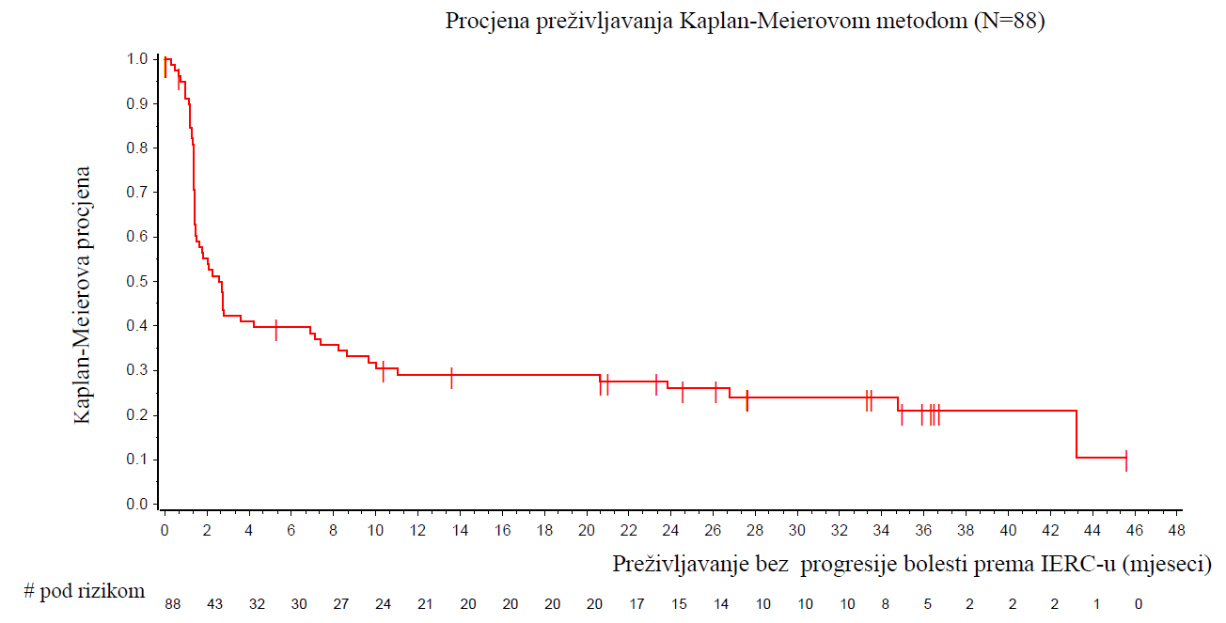

U uzorcima tumora bila je procijenjena ekspresija PD-L1 na tumorskim ćelijama i prisutnost poliomavirusa Merkelovih ćelija (MCV) pomoću istraživačkog imunohistohemijskog testa. U Tabeli 5 sažeto su prikazane stope objektivnog odgovora prema ekspresiji PD-L1 i MCV statusu pacijenata sa metastatskim karcinomom Merkelovih ćelija u ispitivanju EMR100070-003 (dio A).

Tabela 5: Stope objektivnog odgovora prema ekspresiji PD-L1 i MCV statusu tumora pacijenata sa metastatskim karcinomom Merkelovih ćelija u ispitivanju EMR100070-003 (dio A).

Avelumab
ORR (95% CI)*
Ekspresija PD-L1 uz graničnu vrijednost od ≥ 1% | N=74ª
pozitivna (n=58) | 36,2% (24,0; 49,9)
negativna (n=16) | 18,8% (4,0; 45,6)
IHC-MCV status tumora | N=77^{b}
pozitivna (n=46) | 28,3% (16,0; 43,5)
negativna (n=31) | 35,5 % (19,2; 54,6)
IHC: imunohistohemija; MCV: poliomavirus Merkelovih ćelija; ORR: stopa objektivnog odgovora
* ORR (datum prestanka prikupljanja podataka: 14.9.2018. godine)
ª Na osnovu podataka pacijenata koji su mogli biti procijenjeni na PD-L1
^{b} Na osnovu podataka pacijenata koji su mogli biti imunohistohemijski (IHC) procijenjeni na MCV

Ispitivanje 003, dio B – pacijenti koji nijesu primili sistemsku terapiju kod metastatske bolesti
Glavna mjera ishoda efikasnosti bila je trajni odgovor, definisan kao objektivni odgovor (potpuni odgovor [CR] ili djelimični odgovor [PR]) koji traje najmanje 6 mjeseci; sekundarne mjere ishoda uključivale su najbolji ukupni odgovor, trajanje odgovora, preživljavanje bez progresije bolesti i ukupno preživljavanje.

Primarna analiza za dio B uključivala je 116 pacijenata koji su primili najmanje jednu dozu avelumaba i koji su praćeni najmanje 15 mjeseci do trenutka prestanka prikupljanja podataka za analizu (datum prestanka prikupljanja podataka: 2.5.2019. godine).

Od tih 116 pacijenata, njih 81 (70%) bili su muškarci, medijana starosti iznosila je 74 godine (raspon: od 41 do 93 godine), 75 (65%) pacijenata je bilo bijele rase, a 72 (62%) pacijenta i 44 (38 %) pacijenta imala su ECOG performans status 0 odnosno 1.

U Tabeli 6 sažeto je prikazana primarna analiza mjera ishoda efikasnosti uključujući procjenu 24-mjesečnih stopa za trajanje odgovora i PFS primjenom Kaplan-Meier-ove analize kod pacijenata koji su primali avelumab u preporučenoj dozi u ispitivanju EMR100070-003, dio B.

Tabela 6: Primarna analiza odgovora na avelumab u dozi od 10 mg/kg svake 2 nedjelje kod pacijenata sa metastatskim karcinomom Merkelovih ćelija u ispitivanju EMR100070-003 (dio B)*

Mjere ishoda efikasnosti (dio B)  (prema RECIST verziji 1.1, IERC) | Rezultati  (N=116)
Trajni odgovor  ≥ 6 mjeseci  (95% CI) | 30,2%  (22,0; 39,4)
Stopa objektivnog odgovora  Stopa odgovora, CR+PR** n (%)  (95% CI) | 46 (39,7 %)  (30,7; 49,2)
Potvrđeni najbolji ukupni odgovor  Potpuni odgovor (CR)** n (%)  Djelimični odgovor (PR)** n (%) | 19 (16,4 %)  27 (23,3 %)
Trajanje odgovoraª  Medijana, mjeseci  (95% CI)  Minimum, maksimum (mjeseci)  ≥ 3 mjeseca prema K-M, (95% CI)  ≥ 6 mjeseci prema K-M, (95% CI)  ≥ 12 mjeseci prema K-M, (95% CI)  ≥ 18 mjeseci prema K-M, (95% CI)  ≥ 24 mjeseca prema K-M, (95% CI) | 18,2  (11,3; nije moglo da se procijeni)  1,2; 28,3  89% (75, 95)  78% (63, 87)  66% (50, 78)  52% (34, 67)  45% (25, 63)
Preživljavanje bez progresije bolesti (PFS)  Medijana PFS, mjeseci  (95% CI)  3-mjesečna stopa PFS-a prema K-M, (95% CI)  6-mjesečna stopa PFS-a prema K-M, (95% CI)  12-mjesečna stopa PFS-a prema K-M, (95% CI)  24-mjesečna stopa PFS-a prema K-M, (95% CI) | 4,1  (1,4; 6,1)  51% (42, 60)  41% (32, 50)  31% (23, 40)  20% (12, 30)
CI: interval pouzdanosti; RECIST: Kriterijumi za ocjenu odgovora kod solidnih tumora (eng. Response Evaluation Criteria in Solid Tumours); IERC: Odbor za nezavisnu procjenu ishoda (eng. Independent Endpoint Review Committee, IERC); K-M: Kaplan-Meier
*Podaci o efikasnosti za minimalno trajanje praćenja od 15 mjeseci (uključeni podaci prikupljeni do 2.5.2019. godine)
** CR ili PR bili su potvrđeni na kasnijoj procjeni tumora
ª Na osnovu broja pacijenata sa potvrđenim odgovorom (CR ili PR)

Na slici 2 prikazana je Kaplan-Meier-ova procjena preživljavanja bez progresije bolesti iz primarne analize sa 116 pacijenata koji su bili uključeni u dio B za minimalno trajanje praćenja od 15 mjeseci.

Slika 2: Kaplan-Meier-ova procjena preživljavanja bez progresije bolesti (PFS) prema RECIST verziji 1.1, IERC (dio B, N=116)

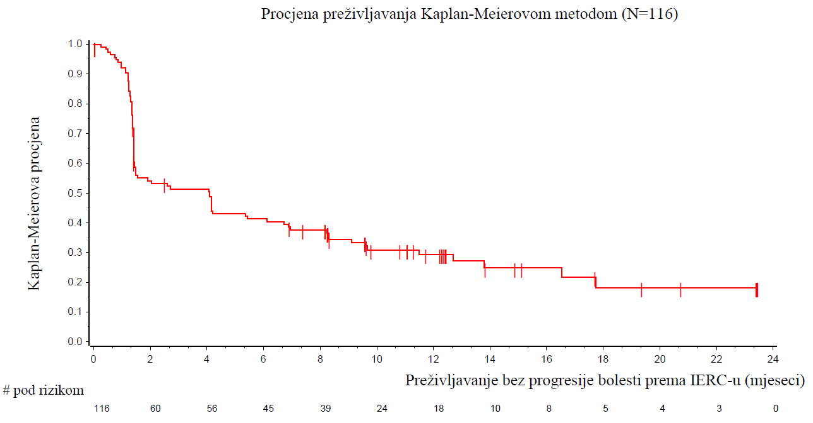

U uzorcima tumora bila je procijenjena ekspresija PD-L1 na tumorskim ćelijama i prisutnost poliomavirusa Merkelovih ćelija (MCV) pomoću istraživačkog imunohistohemijskog testa. U Tabeli 7 sažeto su prikazane stope objektivnog odgovora prema ekspresiji PD-L1 i MCV statusu pacijenata sa metastatskim karcinomom Merkelovih ćelija u ispitivanju EMR100070003-003 (dio B).

Tabela 7: Stope objektivnog odgovora prema ekspresiji PD-L1 i MCV statusu pacijenata sa metastatskim karcinomom Merkelovih ćelija u ispitivanju EMR100070-003 (dio B).

Avelumab
ORR (95% CI)*
Ekspresija PD-L1 uz graničnu vrijednost od ≥ 1% | N=108ª
pozitivna (n=21) | 61,9% (38,4; 81,9)
negativna (n=87) | 33,3% (23,6; 44,3)
IHC-MCV status tumora | N=107^{b}
pozitivna (n=70) | 34,3% (23,3; 46,6)
negativna (n=37) | 48,6% (31,9; 65,6)
IHC: imunohistohemija; MCV: poliomavirus Merkelovih ćelija; ORR: stopa objektivnog odgovora
* ORR (datum prestanka prikupljanja podataka: 2.5.2019. godine)
ª Na osnovu podataka pacijenata koji su mogli biti procijenjeni na PD-L1
ª Na osnovu podataka pacijenata koji su mogli biti imunohistohemijski procijenjeni na MCV

Lokalno uznapredovali ili metastatski urotelijalni karcinom (ispitivanje B9991001)
Efikasnost i bezbjednost avelumaba dokazana je u ispitivanju B9991001, randomizovanom, multicentričnom, otvorenom ispitivanju sprovedenom kod 700 pacijenata sa neresektabilnim, lokalno uznapredovalim ili metastatskim urotelijalnim karcinomom, čija bolest nije progredirala tokom 4 do
6 ciklusa indukcione hemioterapije prve linije na bazi platine. Pacijenti sa autoimunom bolešću ili zdravstvenim stanjem koje je zahtijevalo imunosupresiju bili su isključeni.

Randomizacija je bila stratifikovana prema najboljem odgovoru na hemioterapiju (CR/PR u odnosu na
stabilnu bolest) i mjestu metastaza (visceralne u odnosu na nevisceralne) u vrijeme uvođenja indukcione hemioterapije prve linije. Pacijenti su bili randomizovani (1:1) u grupu koja je primala avelumab u dozi od 10 mg/kg kao intravensku infuziju svake 2 nedjelje uz suportivnu terapiju ili samo suportivnu terapiju.

Primjena avelumaba bila je dozvoljena nakon progresije bolesti definisane prema Kriterijumima za ocjenu odgovora kod solidnih tumora (RECIST) v1.1 prema procjeni Zaslijepljene nezavisne centralne komisije (eng. Blinded Independent Central Review, BICR) ako je pacijent bio klinički stabilan i ako je ispitivač smatrao da od toga ima kliničke koristi.

Procjena statusa tumora sprovedena je na početku ispitivanja, 8 nedjelja poslije randomizacije, a zatim na svakih 8 nedjelja sve do 12 mjeseci poslije randomizacije, a nakon toga svakih 12 nedjelja do dokumentovane potvrde progresije bolesti na osnovu procene BICR-a prema kriterijumima RECIST v1.1.

U pogledu demografskih i početnih karakteristika pacijenata, nije bilo značajnih razlika između grupe koja je primala avelumab uz suportivnu terapiju i grupe koja je primala samo suportivnu terapiju. Početne karakteristike bile su medijana starosti od 69 godina (raspon: od 32 do 90), 66% pacijenata bilo je starosti 65 godina ili iznad, 77% su bili muškarci, 67% su bili bijelci, a ECOG performans status bio je 0 (61%) ili 1 (39%) u obje grupe.

Kao indukcionu hemioterapiju prve linije, 56% pacijenata primilo je cisplatin i gemcitabin, 38% pacijenata primilo je karboplatin i gemcitabin, a 6% pacijenata primilo je obje kombinacije, cisplatin i gemcitabin, kao i karboplatin i gemcitabin (tj. ovi pacijenti su primili jedan ili više ciklusa svake od ove dvije kombinacije). Najbolji odgovor na indukcionu hemioterapiju prve linije bio je CR ili PR (72%) ili stabilna bolest (28%). Metastaze prije hemioterapije bile su visceralne (55%) ili nevisceralne (45%). Pedeset jedan procenat pacijenata imao je PD-L1 pozitivne tumore. Šest procenata pacijenata u grupi koja je primala avelumab uz suportivnu terapiju i 44% pacijenata u grupi koja je primala samo suportivnu terapiju primilo je, nakon prestanka terapije, drugi inhibitor kontrolnih tačaka PD-1/PD-L1.

Primarna mjera ishoda efikasnosti terapije bila je ukupno preživljavanje (OS) kod svih randomizovanih pacijenata i kod pacijenata sa PD-L1 pozitivnim tumorima. Preživljavanje bez progresije bolesti (PFS) na osnovu procjene BICR-a prema kriterijumima RECIST v1.1 bila je dodatna mjera ishoda efikasnosti. Ishodi efikasnosti mjereni su od trenutka randomizacije poslije 4 do 6 ciklusa indukcione hemioterapije na bazi platine.

PD-L1 status tumora procijenjen je pomoću testa Ventana PD-L1 (SP263). PD-L1 pozitivnost definisana je kao ≥ 25% tumorskih ćelija obojeno na PD-L1, ili ≥ 25% imunih ćelija obojeno na PD-L1 ako je > 1% površine tumora sadržalo imune ćelije, ili 100% imunih ćelija obojeno na PD-L1 ako je = 1% površine tumora sadržalo imune ćelije.

Prema unaprijed definisanoj periodičnoj analizi (datum prestanka prikupljanja podataka 21.10.2019. godine) u ispitivanju B9991001 postignuta je primarna mjera ishoda za OS u obje primarne populacije: kod svih randomizovanih pacijenata sa medijanom OS od 21,4 mjeseca (95% CI: 18,9; 26,1; HR 0,69; 95% CI: 0,556; 0,863) u grupi koja je primala avelumab uz suportivnu terapiju i medijanom OS od 14,3 mjeseca (95% CI: 12,9; 17,8) u grupi koja je primala samo suportivnu terapiju. Kod pacijenata sa PD-L1 pozitivnim tumorima medijana OS nije postignuta (95% CI: 20,3; nije postignuto; HR 0,56; 95% CI: 0,404; 0,787) u grupi koja je primala avelumab uz suportivnu terapiju, a medijana OS je u grupi koja je primala samo suportivnu terapiju bila 17,1 mjesec (95% CI: 13,5; 23,7). Ažurirani rezultati OS sa datumom prestanka prikupljanja podataka 19.1.2020. godine i podaci o PFS sa datumom prestanka prikupljanja podataka 21.10.2019. godine prikazani su u Tabeli 8 i na Slici 3 i Slici 4 u nastavku.

Tabela 8: Rezultati analize efikasnosti prema ekspresiji PD-L1 u ispitivanju B9991001

Mjere ishoda efikasnosti | Avelumab i suportivna terapija  (N=350) | Suportivna terapija  (N=350) | Avelumab i suportivna terapija  (N=189) | Suportivna terapija  (N=169) | Avelumab i suportivna terapija  (N=139) | Suportivna terapija  (N=131)
Mjere ishoda efikasnosti | svi randomizovani pacijenti |  | PD-L1 pozitivni tumori |  | PD-L1 negativni tumori^{c}
Ukupno preživljavanje (OS)ª
Događaji (%) | 156 (44,6) | 190 (54,3) | 68 (36,0) | 85 (50,3) | 80 (57,6) | 80 (61,1)
Medijana u mjesecima | 22,1 | 14,6 | NE | 17,5 | 18,9 | 13,4
(95% CI) | (19,0; 26,1) | (12,8; 17,8) | (20,6; NE) | (13,5; 31,6) | (13,3; 22,1) | (10,4; 17,3)
Odnos rizika | 0,70 |  | 0,60 |  | 0,83
(95% CI) | (0,564; 0,862) |  | (0,439; 0,833) |  | (0,603; 1,131)
2-strana p-vrijednost^{d} | 0,0008 |  | 0,0019 |  | -
Preživljavanje bez progresije bolesti (PFS)^{b, e, f}
Događaji (%) | 225 (64,3) | 260 (74,3) | 109 (57,7) | 130 (76,9) | 103 (74,1) | 99 (75,6)
Medijana u mjesecima | 3,7 | 2,0 | 5,7 | 2,1 | 3,0 | 1,9
(95% CI) | (3,5; 5,5) | (1,9; 2,7) | (3,7; 7,4) | (1,9; 3,5) | (2,0; 3,7) | (1,9; 2,1)
Odnos rizika | 0,62 |  | 0,56 |  | 0,63
(95% CI) | (0,519; 0,751) |  | (0,431; 0,728) |  | (0,474; 0,847)
2-strana p-vrijednost^{d} | < 0,0001 |  | < 0,0001 |  | -
CI: interval pouzdanosti; K-M: Kaplan-Meier; NE: nije moglo da se procijeni
Napomena: 72 pacijenta (22 pacijenta u grupi koja je primala avelumab i suportivnu terapiju i 50 pacijenata koji su primali samo suportivnu terapiju) imalo je tumor čiji PD-L1 status nije bio poznat
ª Datum prestanka prikupljanja podataka za OS bio je 19.1.2020. godine
^{b} Datum prestanka prikupljanja podataka za PFS bio je 21.10.2019. godine
^{c} Analize populacije sa PD-L1 negativnim tumorima bile su eksplorativne i nije sproveden formalan test
^{d} p-vrijednost na osnovu stratifikovanog log-rang testa
^{e} Na osnovu procjene BICR-a prema kriterijumima RECIST v1.1
^{f} Razlozi cenzurisanja PFS navedeni su po hijerarhijskom redosljedu: bez odgovarajuće procjene na početku ispitivanja, početak nove antitumorske terapije, događaj poslije 2 ili više propuštenih procjena, povlačenje pristanka, izgubljen iz praćenja, bez odgovarajuće procjene tumora poslije početka ispitivanja, dalje učešće bez događaja

Slika 3: Kaplan-Meier-ova procjena ukupnog preživljavanja (OS) prema ekspresiji PD-L1 (datum prestanka prikupljanja podataka: 19.10.2020. godine) – potpuni skup podataka za analizu

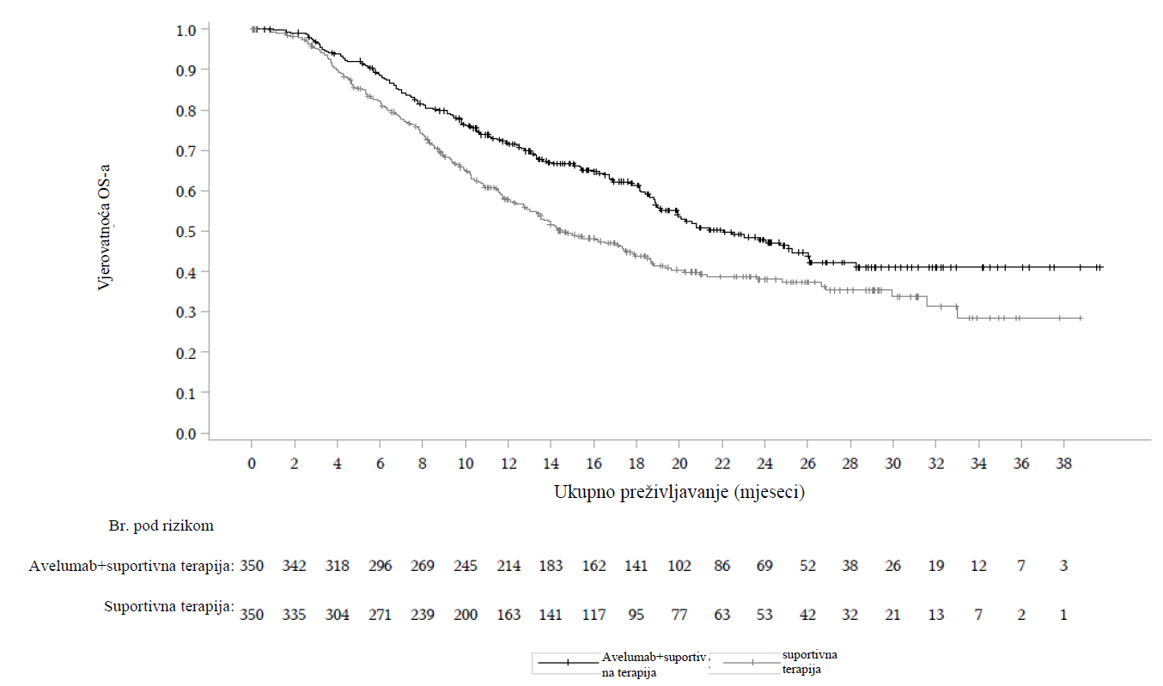

(A): Svi randomizovani pacijenti

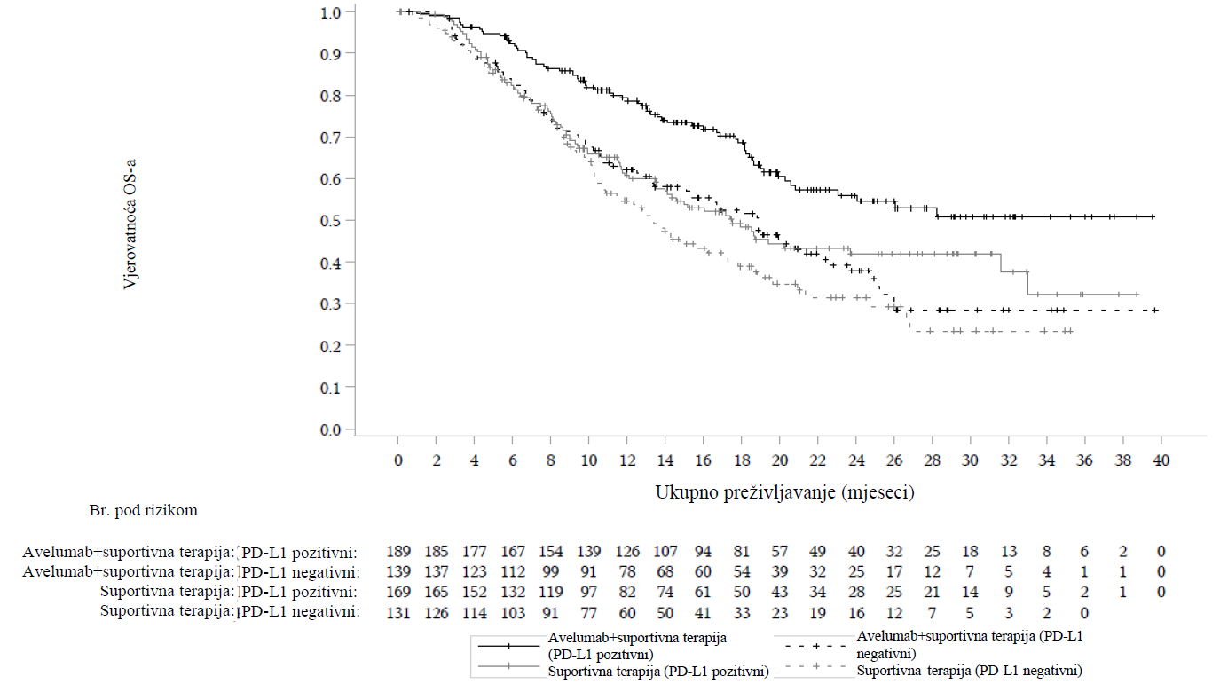
(B): Pacijenti prema ekspresiji PD-L1

Slika 4: Kaplan-Meier-ova procjena preživljavanja bez progresije bolesti (PFS) prema ekspresiji
PD-L1 na osnovu procene BICR-a (RECIST v1.1) (datum prestanka prikupljanja podataka: 21.10.2019. godine) – potpuni skup podataka za analizu

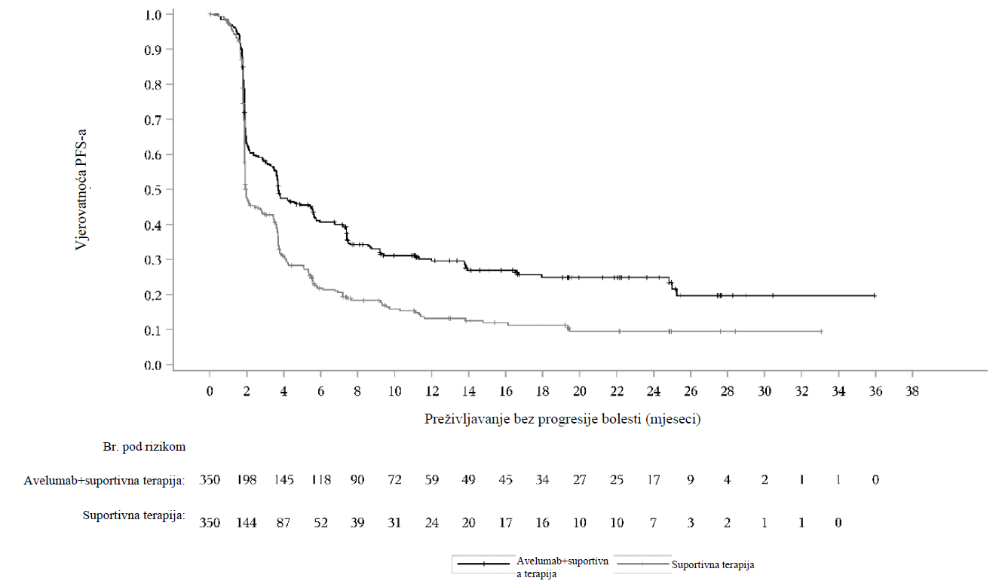

(A): Svi randomizovani pacijenti

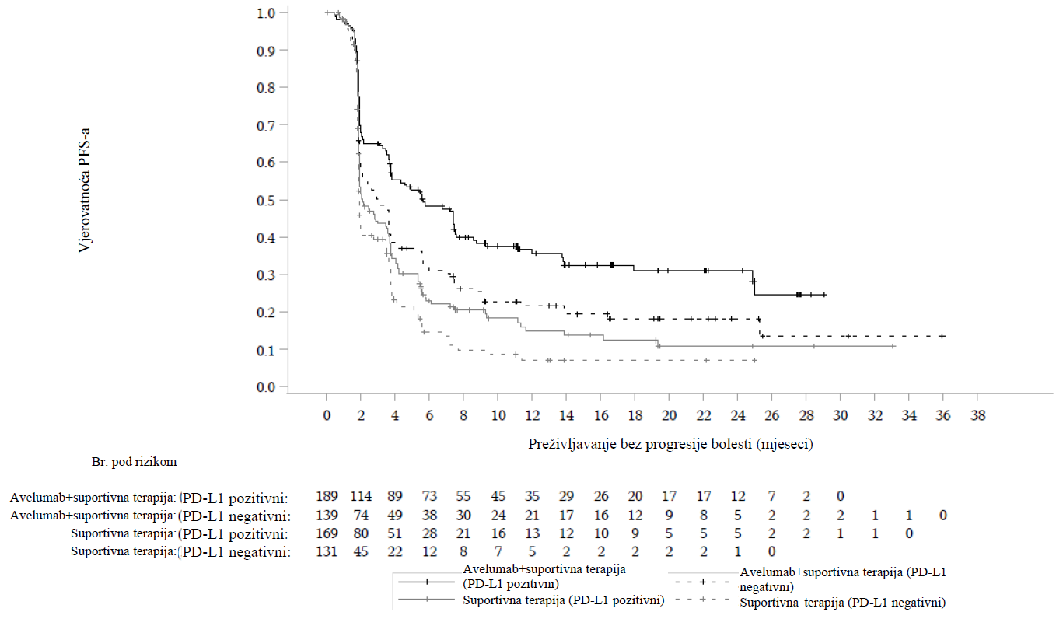
(B): Pacijenti prema ekspresiji PD-L1

Karcinom bubrežnih ćelija (ispitivanje B9991003)
Efikasnost i bezbjednost primjene avelumaba u kombinaciji sa aksitinibom dokazana je u ispitivanju B9991003, randomizovanom, multicentričnom, otvorenom ispitivanju avelumaba u kombinaciji sa aksitinibom kod 886 neliječenih pacijenata sa uznapredovalim ili metastatskim karcinomom bubrežnih ćelija sa komponentom svijetlih ćelija.

Pacijenti su bili uključeni u ispitivanje nezavisno od grupe po prognostičkom riziku ili tumorskoj ekspresiji PD-L1 i morali su da imaju najmanje jednu mjerljivu leziju prema Kriterijumima za ocjenu odgovora kod solidnih tumora (eng. Response Evaluation Criteria in Solid Tumours, RECIST), verziji 1.1, a koja prethodno nije bila zračena. Pacijenti koji su prethodno primali sistemsku terapiju usmjerenu na uznapredovali ili metastatski karcinom bubrežnih ćelija, koji su primali sistemsku imunoterapiju IL-2, IFN-α, antitijelima na PD-1, PD-L1 ili CTLA-4 ili su imali aktivne metastaze na mozgu, aktivnu autoimunu bolest koja se mogla pogoršati zbog primanja imunostimulativnih ljekova, druge malignitete u anamnezi u prethodnih 5 godina ili koji su bili podvrgnuti transplantaciji organa, nijesu bili pogodni za ispitivanje.

Randomizacija je bila stratifikovana prema performans statusu ECOG (0 naspram 1) i regionu (Sjedinjene Američke Države naspram Kanade/Zapadne Evrope naspram ostatka svijeta). Pacijenti su bili randomizovani (1:1) u jednu od sljedećih terapijskih grupa:
- Avelumab u dozi od 10 mg/kg intravenskom infuzijom svake 2 nedjelje u kombinaciji sa aksitinibom u dozi od 5 mg peroralno dvaput na dan (N=442). Kod pacijenata koji su podnosili aksitinib u dozi od 5 mg dvaput na dan bez neželjenih događaja 2. ili višeg stepena tokom 2 uzastopne nedjelje, doza je mogla da se poveća na 7 mg, a nakon toga na 10 mg dvaput na dan. Primjena aksitiniba mogla je da se odloži ili da se doza smanji na 3 mg dvaput na dan, a zatim na 2 mg dvaput na dan zbog zbrinjavanja toksičnosti.
- Sunitinib u dozi od 50 mg peroralno jedanput na dan tokom 4 nedjelje, a zatim 2 nedjelje bez lijeka (N=444) sve do radiografske ili kliničke progresije ili neprihvatljive toksičnosti.

Terapija avelumabom i aksitinibom nastavljena je do progresije bolesti definisane RECIST v1.1 kriterijumima prema procjeni BICR-a ili do neprihvatljive toksičnosti. Primjena avelumaba i aksitiniba bila je dozvoljena i nakon progresije bolesti definisane RECIST kriterijumima na osnovu procjene koristi i rizika za pojedinog pacijenta i njegovog kliničkog stanja od strane ispitivača, uključujući i performans status pacijenta, kliničke simptome, štetne događaje i laboratorijske podatke. Većina pacijenata (n=160; 71,4%) sa progresivnom bolešću nastavila je terapiju sa oba lijeka i nakon progresije. Procjena statusa tumora sprovedena je na početku, a zatim 6 nedjelja nakon randomizacije, poslije toga na svakih 6 nedjelja do 18 mjeseci poslije randomizacije, a poslije toga na svakih 12 nedjelja sve do dokumentovane potvrde progresije bolesti od strane BICR-a.

Primarne mjere ishoda bile su preživljavanje bez progresije bolesti (PFS), prema procjeni BICR-a na osnovu RECIST v1.1 kriterijuma, i ukupno preživljavanje (OS) kod prve linije terapije pacijenata sa uznapredovalim karcinomom bubrežnih ćelija koji imaju PD-L1-pozitivne tumore (nivo ekspresije PD-L1 ≥ 1%). Ključne sekundarne mjere ishoda bile su PFS prema procjeni BICR-a na osnovu kriterijuma RECIST v1.1 i OS nezavisno od ekspresije PD-L1. Status PD-L1 bio je određen imunohistohemijski. Dodatne sekundarne mjere ishoda uključivale su objektivni odgovor (OR), vrijeme do odgovora (eng. time to response, TTR) i trajanje odgovora (eng. duration of response, DOR).

Karakteristike ispitivane populacije: medijana starosti od 61 godine (raspon: 27,0-88,0), 38% pacijenata bilo je starosti 65 godina ili iznad, 75% su bili muškarci, 75% bijelci, a performans status prema ECOG bio je 0 (63%) ili 1 (37%).

Raspodjela pacijenata po rizičnim grupama prema bazi podataka za metastatski karcinom bubrežnih ćelija međunarodnog konzorcijuma (eng. International Metastatic Renal Cell Carcinoma Database
Consortium, IMDC) bila je sljedeća: 21% povoljno, 62% srednje i 16% loše. Raspodjela pacijenata po rizičnim grupama prema Memorijalnom centru za karcinom Sloan-Kettering (eng. Memorial Sloan-Kettering Cancer Center, MSKCC) bila je sljedeća: 22% povoljno, 65% srednje i 11% loše.

Rezultati ispitivanja efikasnosti prikazani su u Tabeli 9 i na Slici 3 na osnovu podataka od 28.1.2019. godine, odnosno datuma prestanka prikupljanja podataka. Uz medijanu praćenja OS od 19 mjeseci, podaci za OS nijesu bili spremni za analizu, sa 27% smrtnih slučajeva. Uočeni odnos rizika (eng. hazard ratio, HR) za OS iznosio je 0,80 (95% CI: 0,616; 1,027) za avelumab u kombinaciji sa aksitinibom u poređenju sa sunitinibom.

Tabela 9: Rezultati ispitivanja efikasnosti u ispitivanju B9991003 kod pacijenata nezavisno od ekspresije PD-L1

Mjere ishoda efikasnosti  (na osnovu procene BICR-a) | Avelumab plus aksitinib  (N=442) | Sunitinib  (N=444)
Preživljavanje bez progresije bolesti (PFS)
Događaji (%) | 229 (52) | 258 (58)
Medijana u mjesecima (95% CI) | 13,3 (11,1; 15,3) | 8,0 (6,7; 9,8)
Odnos rizika (95% CI) | 0,69 (0,574; 0,825)
p-vrijednost* | < 0,0001
12-mjesečna stopa PFS prema K-M, (95% CI)** | 52,4% (47,4; 57,2) | 39,2% (34,1; 44,2)
18-mjesečna stopa PFS prema K-M, (95% CI)** | 43,9% (38,8; 49,0) | 29,3% (24,2; 34,6)
Stopa objektivnog odgovora (ORR)
Stopa objektivnog odgovora (ORR) n (%) | 232 (52,5) | 121 (27,3)
(95% CI) | 47,7; 57,2 | 23,2; 31,6
Potpuni odgovor (CR) n (%) | 17 (3,8) | 9 (2,0)
Djelimični odgovor (PR) n (%) | 215 (48,6) | 112 (25,2)
Vrijeme do odgovora (TTR)
Medijana, mjeseci (raspon) | 2,7 (1,2; 20,7) | 4,0 (1,2; 18,0)
Trajanje odgovora (DOR)
Medijana, mjeseci (95% CI) | 18,5 (17,8; NE) | NE (16,4; NE)
BICR: Zaslijepljena nezavisna centralna komisija (eng. Blinded Independent Central Review), CI: interval pouzdanosti; K-M: Kaplan-Meier; NE: nije moglo da se procijeni.
* jednostrana p-vrijednost na osnovu stratifikovanog log-rang testa.
** CI su dobijeni log-log transformacijom uz povratnu transformaciju u netransformisanu skalu

Slika 5: Kaplan-Meier-ove procjene preživljavanja bez progresije bolesti prema procjeni BICR-a kod pacijenata nezavisno od ekspresije PD-L1

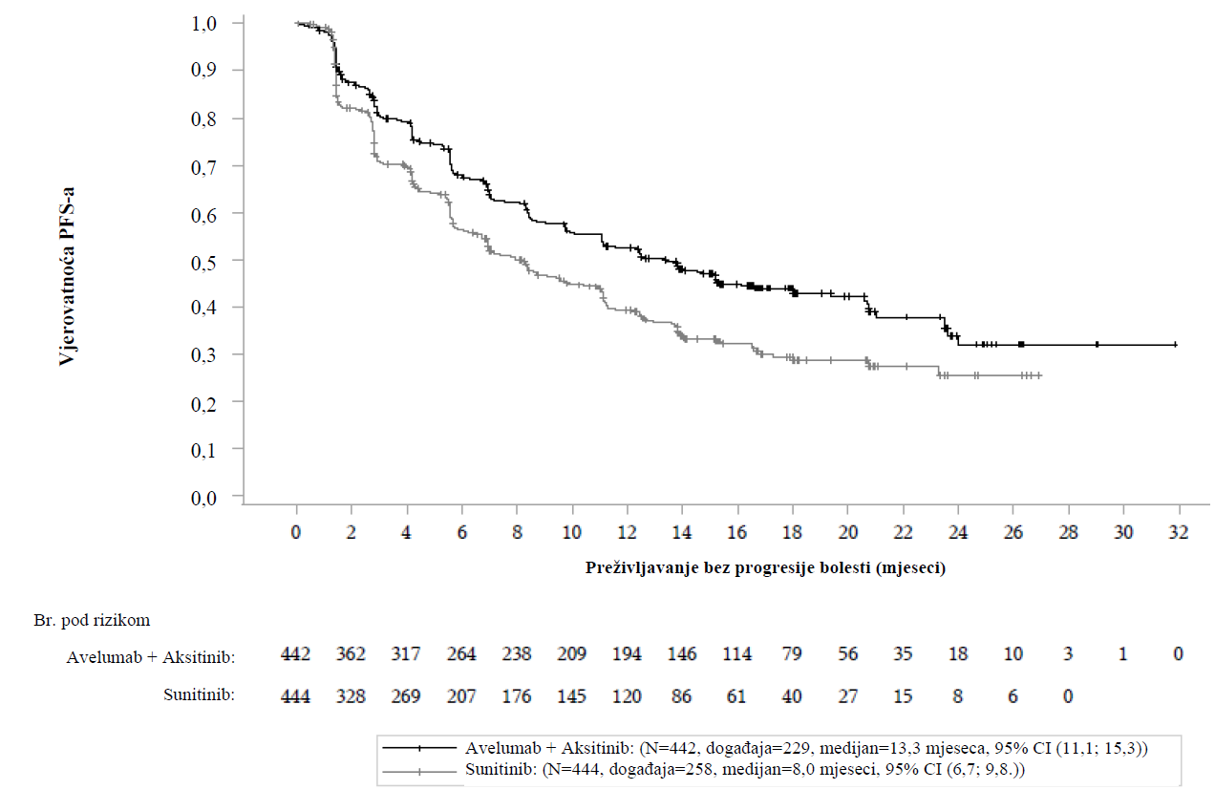

U unaprijed definisanim podgrupama primijećeno je poboljšanje preživljavanja bez progresije bolesti.

Slika 6: Grafikon raspona pouzdanosti za preživljavanje bez progresije bolesti prema procjeni BICR-a kod pacijenata nezavisno od ekspresije PD-L1

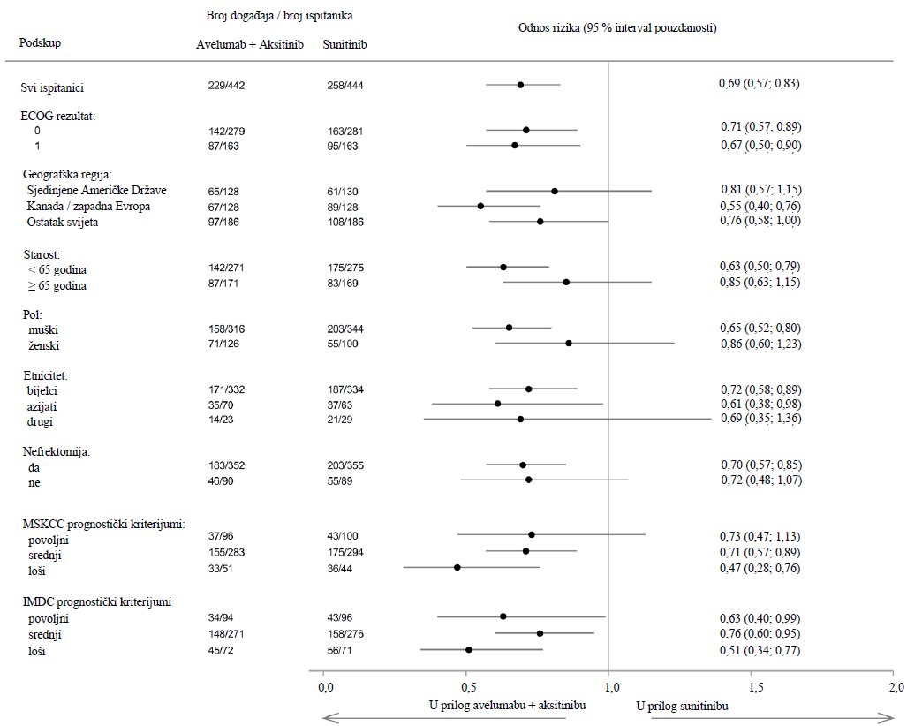

Pedijatrijska populacija
Ispitivanje MS100070-0306 je bilo multicentrično, otvoreno ispitivanje Faze I/II za procjenu doze, bezbjednosti i podnošljivosti, antitumorske aktivnosti, farmakokinetike i farmakodinamike avelumaba kod pedijatrijskih pacijenata uzrasta od rođenja do manje od 18 godina sa refraktornim ili relapsnim solidnim tumorima uključujući tumore centralnog nervnog sistema (CNS) i limfome za koje nije dostupna standardna terapija ili za koje pacijent nije pogodan za postojeću terapiju.

Studija je uključila 21 pedijatrijskog pacijenta uzrasta od 3 do 17 godina (11 pacijenata ≤ 12 godina i 10 pacijenata > 12 godina) koji su primali ili 10 mg/kg (N=6) ili 20 mg/kg (N=15) avelumaba intravenozno svake 2 nedjelje do potvrđene progresije, smrti ili neprihvatljive toksičnosti.

Kategorije primarnih tumora bile su sarkom mekog tkiva/kosti (N=12), maligni tumori CNS-a (N=8) i karcinom gastro-intestinalnog trakta (GI) (N=1).

Nije bilo potpunog odgovora (CR) ili djelimičnog odgovora (PR) u ovom ispitivanju kako je procijenjeno prema RECIST 1.1.

Evropska agencija za ljekove izuzela je obavezu podnošenja rezultata ispitivanja sa lijekom Bavencio u svim podgrupama pedijatrijske populacije za liječenje karcinoma Merkelovih ćelija, urotelijalnog karcinoma i karcinoma bubrežnih ćelija (vidjeti dio 4.2. za informacije o primjeni kod pedijatrijske populacije).

5.2. Farmakokinetički podaci

Farmakokinetika avelumaba u monoterapiji i avelumaba u kombinaciji sa aksitinibom procijenjena je metodom populacione farmakokinetike.

Na osnovu analize populacione farmakokinetike avelumaba u monoterapiji i u kombinaciji sa aksitinibom nije bilo očekivanih klinički značajnih razlika u izloženosti avelumabu kada se primjenjivao na svake 2 nedjelje u dozi od 800 mg ili u dozi od 10 mg/kg.

Distribucija
Očekuje se da će se avelumab distribuirati u sistemsku cirkulaciju i u manjoj mjeri u vanćelijski prostor. Volumen distribucije u stanju dinamičke ravnoteže iznosio je 4,72 L.

U skladu sa ograničenom ekstravaskularnom distribucijom, volumen distribucije avelumaba u stanju dinamičke ravnoteže je mali. Kao što se i očekuje za antitijelo, avelumab se ne vezuje specifično za
proteine plazme.

Eliminacija
Na osnovu analize populacione farmakokinetike kod 1629 pacijenata, vrijednost ukupnog sistemskog klirensa je 0,59 L/dan. U dopunskoj analizi je utvrđeno da se sistemski klirens avelumaba vremenom smanjuje: najveća srednja vrijednost maksimalnog smanjenja (% koeficijenta varijacije) u odnosu na početnu vrijednost kod različitih vrsta tumora iznosila je približno 32,1% (koeficijent varijacije 36,2%).

Koncentracije avelumaba u stanju dinamičke ravnoteže postignute su poslije približno 4 do 6 nedjelja (2 do 3 ciklusa) ponavljane primjene doze od 10 mg/kg na svake 2 nedjelje, a sistemska akumulacija bila je oko 1,25 puta.

Poluvrijeme eliminacije (t_{½}) pri preporučenoj dozi iznosi 6,1 dan na osnovu analize populacione farmakokinetike.

Linearnost/nelinearnost
Izloženost avelumabu povećavala se proporcionalno dozi u rasponu doza od 10 mg/kg do 20 mg/kg na svake 2 nedjelje.

Kada se avelumab u dozi od 10 mg/kg primjenjivao u kombinaciji sa aksitinibom u dozi od 5 mg, izloženost avelumabu i aksitinibu ostala je nepromijenjena u poređenju sa izloženošću pri primjeni u monoterapiji. Kod pacijenata sa uznapredovalim karcinomom bubrežnih ćelija nije bilo dokaza koji bi ukazivali na klinički važnu promjenu klirensa avelumaba tokom vremena.

Posebne populacije
Analiza populacione farmakokinetike pokazala je da nema razlike u ukupnom sistemskom klirensu avelumaba na osnovu starosti, pola, rase, PD-L1 statusa, tumorskog opterećenja, oštećenja funkcije bubrega i blagog ili umjerenog oštećenja funkcije jetre.

Ukupni sistemski klirens povećava se sa tjelesnom masom. Izloženost u stanju dinamičke ravnoteže bila je približno ujednačena u okviru širokog raspona tjelesne mase (od 30 do 204 kg) kod doziranja normalizovanog prema tjelesnoj masi.

Oštećenje funkcije bubrega
Nijesu pronađene klinički važne razlike u klirensu avelumaba između pacijenata sa blagim oštećenjem funkcije bubrega (brzina glomerularne filtracije (GFR) od 60 do 89 ml/min, klirens kreatinina prema Cockcroft-Gault-ovoj formuli (CrCL); n=623), umjerenim oštećenjem funkcije bubrega (GFR od 30 do 59 ml/min, n=320) i pacijenata sa normalnom (GFR ≥ 90 ml/min, n=671) funkcijom bubrega.

Avelumab nije ispitan kod pacijenata sa teškim oštećenjem funkcije bubrega (GFR od 15 do 29 ml/min).

Oštećenje funkcije jetre
Analizom populacione farmakokinetike nijesu pronađene klinički važne razlike u klirensu avelumaba između pacijenata sa blagim oštećenjem funkcije jetre (bilirubin ≤ GGN i AST > GGN ili bilirubin između 1 i 1,5 puta iznad GGN, n=217) i normalnom funkcijom jetre (bilirubin i AST ≤ GGN, n=1388). Oštećenje funkcije jetre bilo je definisano prema kriterijumima disfunkcije jetre Nacionalnog instituta za karcinom (eng. National Cancer Institute, NCI).
Avelumab nije ispitan kod pacijenata sa umjerenim oštećenjem funkcije jetre (bilirubin između 1,5 i 3 puta iznad GGN) ili teškim oštećenjem funkcije jetre (bilirubin > 3 puta iznad GGN).

Pedijatrijska populacija
Farmakokinetika avelumaba procijenjena je kod 21 djece i adolescenata uzrasta od 3 godine do 17 godina u ispitivanju MS100070-0306 koja su primala ili 10 mg/kg (N=6) ili 20 mg/kg (N=15) avelumaba intravenski svake 2 nedjelje dok se ne potvrdi napredak, smrt ili neprihvatljiva toksičnost.

Pedijatrijski farmakokinetički parametri i odgovarajući farmakokinetički profili za sve pacijente su procijenjeni prema doziranju i stratifikovani prema tjelesnoj masi.

Izloženost kod pedijatrijskih pacijenata koji su primali 20 mg/kg avelumaba bila je slična ili veća u odnosu na izloženost kod odraslih koji su primali 10 mg/kg ili 800 mg avelumaba. Kod pedijatrijskih pacijenata koji su primali 10 mg/kg avelumaba, izloženost je bila niža u poređenju sa onom kod odraslih.

5.3. Pretklinički podaci o bezbjednosti

Pretklinički podaci ne ukazuju na poseban rizik za ljude na osnovu konvencionalnih ispitivanja toksičnosti ponovljenih doza kod makaki majmuna kojima su intravenski bile primijenjene doze od 20, 60 ili 140 mg/kg jedanput nedjeljno tokom 1 mjeseca i 3 mjeseca, nakon čega je uslijedio 2-mjesečni period oporavka nakon 3-mjesečnog perioda doziranja. Bilo je primijećeno perivaskularno nakupljanje mononukleara u obliku manžetne u mozgu i kičmenoj moždini majmuna koji su primali avelumab u dozi od ≥ 20 mg/kg tokom 3 mjeseca. Iako nije bilo jasne povezanosti doze i odgovora, ne može se isključiti da je ovaj nalaz povezan sa terapijom avelumabom.

Nijesu sprovedena ispitivanja uticaja avelumaba na reprodukciju kod životinja. Smatra se da je put PD-1/PD-L1 uključen u održavanje tolerancije na fetus tokom trajanja trudnoće. Na mišjim modelima trudnoće pokazalo se da blokada PD-L1 signalizacije ometa toleranciju na fetus i dovodi do povećanog gubitka fetusa. Ovi rezultati ukazuju na mogući rizik od štetnog djelovanja na fetus ako se avelumab primjenjuje u trudnoći, uključujući povećanje stope pobačaja ili mrtvorođenosti.

Nijesu sprovedena ispitivanja kojima bi se procijenili kancerogeni potencijal ili genotoksičnost avelumaba.

Nijesu sprovedena ispitivanja uticaja avelumaba na reprodukciju kod životinja. U 1-mjesečnom i 3-mjesečnom ispitivanju toksičnosti ponovljenih doza kod majmuna nije bilo primjetnih efekata na ženske reproduktivne organe. Mnogi mužjaci majmuna u ovim ispitivanjima nijesu bili seksualno zreli, pa se zato ne mogu donijeti nikakvi jasni zaključci o efektima na muške reproduktivne organe.

6. FARMACEUTSKI PODACI

6.1. Lista pomoćnih supstanci (ekscipijenasa)

manitol (E421)
sirćetna kiselina, glacijalna
polisorbat 20 (E432)
natrijum hidroksid
voda za injekcije

6.2. Inkompatibilnosti

Ovaj lijek se ne smije miješati sa drugim ljekovima, osim sa onim koji su navedeni u dijelu 6.6.

6.3. Rok upotrebe

Neotvorena bočica
3 godine

Nakon otvaranja
Sa mikrobiološke tačke gledišta, nakon otvaranja lijek treba odmah razblažiti i primijeniti infuzijom.

Nakon pripreme infuzije
Hemijska i fizička stabilnost u upotrebi razblaženog rastvora prikazana je na sljedeći način:
Infuzioni preparat | Čuvati na temperaturi od 2°C do 8°C zaštićeno od svjetlosti | Čuvati na temperaturi od 20°C do 25°C uz sobno osvjetljenje
Natrijum hlorid 9 mg/mL (0,9%) | 96 sati | 72 sata
Natrijum hlorid 4,5 mg/mL (0,45%) | 24 sata | 24 sata

Sa mikrobiološke tačke gledišta, izuzev u slučaju da način razblaživanja isključuje rizik od mikrobiološke kontaminacije, razblaženi lijek treba upotrijebiti odmah. Ukoliko se ne upotrijebi odmah, vrijeme i uslovi čuvanja rastvora su odgovornost korisnika.

6.4. Posebne mjere upozorenja pri čuvanju lijeka

Čuvati u frižideru (2°C - 8°C).
Ne zamrzavati.
Čuvati u originalnom pakovanju, radi zaštite od svjetlosti.

Za uslove čuvanja nakon razblaživanja lijeka pogledati dio 6.3.

6.5. Vrsta i sadržaj pakovanja

10 ml koncentrata u bočici (staklo tipa I) sa čepom od halobutil gume i aluminijumskim prstenom pokrivenim uklonjivim plastičnim zatvaračem.

Veličina pakovanja od 1 bočice.

6.6. Posebne mjere opreza pri odlaganju materijala koji treba odbaciti nakon primjene lijeka (i druga uputstva za rukovanje lijekom)

Lijek Bavencio je kompatibilan sa kesama za infuziju od polietilena, polipropilena i etilen vinil acetata, staklenim bocama, setovima za infuziju od polivinil hlorida i ugrađenim filterima sa polietarsulfonskim membranama i veličinom pora od 0,2 mikrometra.

Uputstvo za rukovanje
Za pripremu rastvora za infuziju treba koristiti aseptičnu tehniku.

- Bočicu treba vizuelno pregledati na prisustvo čestica i promjenu boje. Bavencio je bistar, bezbojan do blago žut rastvor. Ako je rastvor zamućen, promijenio boju ili sadrži čestice, bočicu treba baciti.
- Potrebno je upotrijebiti kesu za infuziju odgovarajuće veličine (najbolje od 250 ml) koja sadrži natrijum hlorid od 9 mg/ml (0,9%) ili natrijum hlorid od 4,5 mg/ml (0,45%). Iz bočice (bočica) treba izvući potreban volumen lijeka Bavencio i dodati ga u kesu za infuziju. Sve djelimično upotrijebljene ili prazne bočice treba baciti.
- Razblaženi rastvor treba promiješati laganim okretanjem kese kako bi se izbjeglo stvaranje pjene ili pretjerano trešenje rastvora.
- Rastvor treba pregledati kako bi se provjerilo da li je bistar, bezbojan i da ne sadrži vidljive čestice. Razblaženi rastvor treba primijeniti odmah nakon pripreme.
- Nemojte istovremeno primjenjivati druge ljekove kroz istu intravensku liniju. Rastvor za infuziju primijenite kroz sterilni, nepirogeni filter sa niskim afinitetom vezivanja proteina, veličine pora 0,2 mikrometra, koji je ugrađen ili pričvršćen na liniju, kako je opisano u dijelu 4.2.

Poslije primjene lijeka Bavencio, liniju treba isprati ili natrijum hloridom od 9 mg/ml (0,9%) ili natrijum hloridom od 4,5 mg/ml (0,45%).

Razblaženi rastvor ne zamrzavati niti tresti. Ako su kese sa razblaženim intravenskim rastvorom stajale u frižideru, sačekajte da prije primjene dostignu sobnu temperaturu.

Odlaganje
Svu neiskorišćenu količinu lijeka ili otpadnog materijala nakon upotrebe treba ukloniti u skladu sa važećim propisima.

7. NOSILAC DOZVOLE

„Merck“ d.o.o. Beograd - dio stranog društva u Podgorici
Serdara Jola Piletića 8, 81 000 Podgorica, Crna Gora

8. BROJ DOZVOLE ZA STAVLJANJE LIJEKA U PROMET

2030/21/1438 - 6413

9. DATUM PRVE DOZVOLE/OBNOVE DOZVOLE ZA STAVLJANJE LIJEKA U PROMET

28.12.2021. godine

10. DATUM REVIZIJE TEKSTA

Decembar, 2024. godine

